รายงานการปฏิบัติงานของงานจราจร ประจำเดือน พฤษภาคม 2569
สภ.กันทรลักษ์ จว.ศรีสะเกษ
ลำดับ | การปฏิบัติงาน/โครงการ/กิจกรรม | รายละเอียด | ระยะเวลาการดำเนินการ | หน่วยงานรับผิดชอบ | ภาพกิจกรรม
1 | อำนวยความสะดวกการจราจร | เวลา 07.20 น.ร.ต.อ.วุฒิชัย อำพันธ์  รอง สว.จร.สภ.กันทรลักษ์ กล.6-0 พร้อมสายตรวจจราจร ออกตรวจและอำนวยความสะดวกการจราจร ดังนี้  -ถนนสินประดิษฐ์  -วงเวียนเมืองทอง  -กม.0  การจราจรคล่องตัวเหตุการณ์ปกติ | 1 พ.ค.69 | งานจราจร | 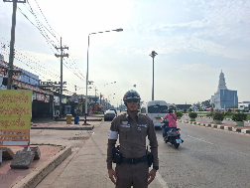  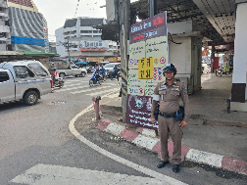

ลำดับ | การปฏิบัติงาน/โครงการ/กิจกรรม | รายละเอียด | ระยะเวลาการดำเนินการ | หน่วยงานรับผิดชอบ | ภาพกิจกรรม
2 | อำนวยความสะดวกการจราจร | เวลา 09.00 น. ร.ต.อ.วุฒิชัย อำพันธ์  รอง สว.จร.สภ.กันทรลักษ์ พร้อมด้วยสายตรวจจราจร ร่วมกับเจ้าหน้าที่เทศกิจเทศบาลเมืองกันทรลักษ์ จัดทำทาสีเครื่องหมายจราจรบนขอบทาง /ทางม้าลาย บริเวณถนนสินประดิษฐ์ หน้า เซเว่นอิเว่น หน้าศาลเจ้า ต.น้ำอ้อม อ.กันทรลักษ์ | 1 พ.ค.69 | งานจราจร | 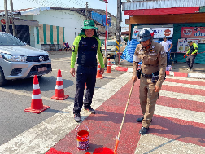  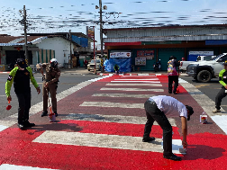  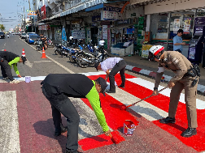

ลำดับ | การปฏิบัติงาน/โครงการ/กิจกรรม | รายละเอียด | ระยะเวลาการดำเนินการ | หน่วยงานรับผิดชอบ | ภาพกิจกรรม
3 | ตั้งจุดตรวจเพื่อกวดขันวินัยจราจรเพื่อ  - ป้องกันและลดอุบัติเหตุการแข่งรถในทางสาธารณะและอาชญากรรม | เวลา 10.00-12.00 น.  สภ.กันทรลักษ์ ได้ตั้งจุดตรวจเพื่อกวดขันวินัยจราจรเพื่อ  - ป้องกันและลดอุบัติเหตุการแข่งรถในทางสาธารณะและอาชญากรรม บริเวณถนน 221 หน้าน้ำเย็นรีสอร์ท ต.หนองหญ้าลาด อ.กันทรลักษ์ จ.ศรีสะเกษ  ได้รับอนุมัติตามคำสั่งตำรวจภูธรจังหวัดศรีสะเกษที่ 319/2569 ลง 21 เม.ย.2569 ขออนุมัติการตั้งจุดตรวจ เพื่อบังคับใช้กฎหมายเกี่ยวกับผู้กระทำผิดกฎจราจร พล.ต.ต.ศุภชัย ศักรินพานิชกุล ผู้บังคับการตำรวจภูธรจังหวัดศรีสะเกษ โดยการอำนวยการของ พ.ต.ต.จำรัส ยอดจิตร สวป.สภ.กันทรลักษ์ เป็นผู้ควบคมการปฎิบัติ ร.ต.อ.วุฒิชัย อำพันธ์ รอง สว.จร.สภ.กันทรลักษ์ เป็นหัวหน้าชุดปฏิบัติการ ก่อนปฏิบัติหน้าที่ หัวหน้าชุดปฏิบัติการประจำจุดตรวจ ได้เรียกชุดปฏิบัติการทุกนายประชุมชี้แจงภารกิจ ข้อกฎหมาย อำนาจหน้าที่แก่เจ้าหน้าที่ตำรวจ ประจำจุดตรวจ ให้ตั้งจุดตรวจ โดยให้ปฏิบัติตามกฎหมาย ระเบียบด้วยความอย่างเคร่งครัด ปฏิบัติต่อประชาชนด้วยวาจาสุภาพ เรียบร้อย ไม่กระทบต่อความเดือดร้อนของประชาชน  ยอดกำลังพลประกอบด้วย  - จนท.ตำรวจ สภ.กันทรลักษ์ จำนวน 11 นาย  - สัญญาบัตร 2 นาย  - ประทวน 9 นาย  ผลการปฎิบัติดังนี้  ยอดรวม จำนวน 12 ราย  1.ออกใบสั่ง PTM จำนวน 12 ราย  1.1.ออกใบสั่งระบบ PTM ข้อหาไม่สวมหมวกนิรภัย จำนวน 1 ราย  1.2.ออกใบสั่งข้อหา ไม่คาด. เข็มขัดนิรภัย จำนวน - ราย  1.3.ไม่มีใบอนุญาต จำนวน 3 ราย  1.4.ออกใบสั่ง ใช้โทรศัพท์มือถือขณะขับรถ - ราย  1.5.ขับรถย้อนศร - ราย  1.6.ใช้รถไม่ติดแผ่นป้ายทะเบียน 2 ราย  1.7.ฝ่าฝืนสัญญาไฟจราจร - ราย  1.8 จยย.ไม่ปลอดภัย 1 ราย  1.9.ไม่จัดให้มีสิ่งป้องกัน - ราย  1.10 ขับรถเร็ว เกินกว่าที่ กม.กำหนด - ราย  1.11 ไม่จดต่อทะเบียนฯ จำนวน 3 ราย  1.12 ขับรถในขณะเมาสุรา จำนวน - ราย  1.13.ครอบครองยาบ้าโดยไม่ได้รับอนุญาต /เสพขับ จำนวน -คัน  2.ตรวจยึดจยย.ไว้เพื่อตรวจ 2 คัน | 1 พ.ค.69 | งานจราจร | 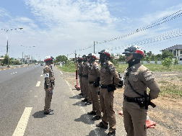  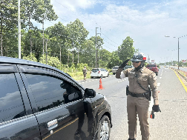  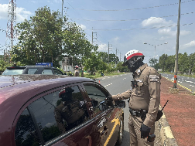  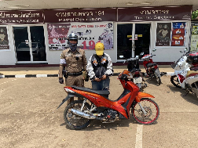  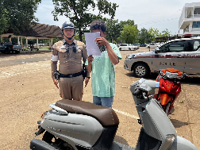

ลำดับ | การปฏิบัติงาน/โครงการ/กิจกรรม | รายละเอียด | ระยะเวลาการดำเนินการ | หน่วยงานรับผิดชอบ | ภาพกิจกรรม
4 | อำนวยความสะดวกการจราจร | เวลา18.30 น. ร.ต.อ.วุฒิชัย อำพันธ์  รอง สว.จร.สภ.กันทรลักษ์ (กล.6-0)  พร้อมสายตรวจจราจร. ว.20 ตรวจยึดรถจักรยานยนต์ /รถยนต์ ในข้อหา  -เปลี่ยนแปลงสภาพรถให้ผิดไปจากที่จดทะเบียนไว้  -ใช้รถไม่ติดแผ่นป้ายทะเบียน  - ใช้รถไม่มีสำเนาเอกสาร คู่มือรถแสดง ขณะเรียกตรวจ  -อุปกรณ์ส่วนควบไม่ครบถ้วน  ตามมาตรการป้องกันการแข่งรถในทาง จำนวน 3 คัน  นำส่งร้อยเวรสอบสวนเพื่อดำเนินการต่อไป | 1 พ.ค.69 | งานจราจร | 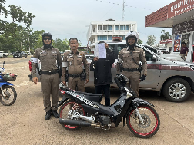  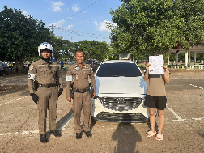

ลำดับ | การปฏิบัติงาน/โครงการ/กิจกรรม | รายละเอียด | ระยะเวลาการดำเนินการ | หน่วยงานรับผิดชอบ | ภาพกิจกรรม
5 | อำนวยความสะดวกการจราจร | เวลา 08.15 น. สายตรวจจราจร(6202)ว.4ถ.ดำรงค์สถิตย์ สภาพการจราจรคล่องตัว | 2 พ.ค.69 | งานจราจร | 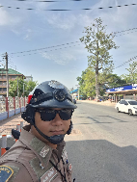  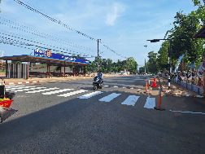

ลำดับ | การปฏิบัติงาน/โครงการ/กิจกรรม | รายละเอียด | ระยะเวลาการดำเนินการ | หน่วยงานรับผิดชอบ | ภาพกิจกรรม
6 | อำนวยความสะดวกการจราจร | เวลา 11.30 น. ร.ต.อ.ชัด วันเจริญ รองสว.จร.สภ.กันทรลักษ์ สายตรวจจราจร ว.10  -ถนนสินประดิษฐ์  -วงเวียนหลักเมือง  - บริษัท ตั้งแซเยี้ยง จำกัด  - บขส.  สภาพการจราจรคล่องตัว  เหตุการณ์ทั่วไปปกติ | 2 พ.ค.69 | งานจราจร | 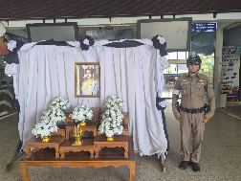  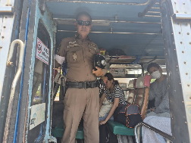  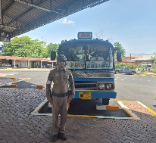

ลำดับ | การปฏิบัติงาน/โครงการ/กิจกรรม | รายละเอียด | ระยะเวลาการดำเนินการ | หน่วยงานรับผิดชอบ | ภาพกิจกรรม
7 | อำนวยความสะดวกการจราจร | เวลา 13.30 น. ร.ต.อ.ชัด วันเจริญ รองสว.จร.สภ.กันทรลักษ์ สายตรวจจราจร ว.10 อำนวยความสะดวกการจราจร เหตุว.40 บริเวณ สะพานบ้านจาเลียว ต.เมือง อ.กันทรลักษ์ จ.ศรีสะเกษ  เหตุการณ์ปกติ  การจราจรคล่องตัว | 2 พ.ค.69 | งานจราจร | 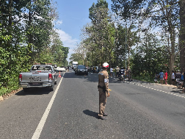  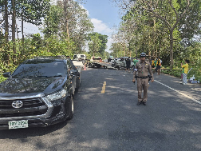  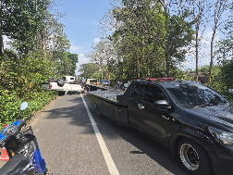

ลำดับ | การปฏิบัติงาน/โครงการ/กิจกรรม | รายละเอียด | ระยะเวลาการดำเนินการ | หน่วยงานรับผิดชอบ | ภาพกิจกรรม
8 | ตั้งจุดตรวจเพื่อกวดขันวินัยจราจรเพื่อ  - ป้องกันและลดอุบัติเหตุการแข่งรถในทางสาธารณะและอาชญากรรม | เวลา 10.00-12.00 น.  สภ.กันทรลักษ์ ได้ตั้งจุดตรวจเพื่อกวดขันวินัยจราจรเพื่อ  - ป้องกันและลดอุบัติเหตุการแข่งรถในทางสาธารณะและอาชญากรรม บริเวณ หน้าสหกรณ์การเกษตร ถนน สินประดิษฐ์ ต. น้ำอ้อม อ.กันทรลักษ์ จ.ศรีสะเกษ  ได้รับอนุมัติตามคำสั่งตำรวจภูธรจังหวัดศรีสะเกษที่ 319/2569 ลง 21 เม.ย.2569 ขออนุมัติการตั้งจุดตรวจ เพื่อบังคับใช้กฎหมายเกี่ยวกับผู้กระทำผิดกฎจราจร พล.ต.ต.ศุภชัย ศักรินพานิชกุล ผู้บังคับการตำรวจภูธรจังหวัดศรีสะเกษ โดยการอำนวยการของ  พ.ต.ต.จำรัส ยอดจิตร สวป.สภ.กันทรลักษ์ เป็นผู้ควบคมการปฎิบัติ  ร.ต.อ.ชัด วันเจริญ รอง สว.จร.สภ.กันทรลักษ์ เป็นหัวหน้าชุดปฏิบัติการ ก่อนปฏิบัติหน้าที่ หัวหน้าชุดปฏิบัติการประจำจุดตรวจ ได้เรียกชุดปฏิบัติการทุกนายประชุมชี้แจงภารกิจ ข้อกฎหมาย อำนาจหน้าที่แก่เจ้าหน้าที่ตำรวจ ประจำจุดตรวจ ให้ตั้งจุดตรวจ โดยให้ปฏิบัติตามกฎหมาย ระเบียบด้วยความอย่างเคร่งครัด ปฏิบัติต่อประชาชนด้วยวาจาสุภาพ เรียบร้อย ไม่กระทบต่อความเดือดร้อนของประชาชน  ยอดกำลังพลประกอบด้วย  - จนท.ตำรวจ สภ.กันทรลักษ์ จำนวน 11 นาย  - สัญญาบัตร 3 นาย  - ประทวน 9 นาย  ผลการปฎิบัติดังนี้  ยอดรวม จำนวน 10 ราย  1.ออกใบสั่ง PTM จำนวน 9 ราย  1.1.ออกใบสั่งระบบ PTM ข้อหาไม่สวมหมวกนิรภัย จำนวน 3ราย  1.2.ออกใบสั่งข้อหา ไม่คาด. เข็มขัดนิรภัย จำนวน - ราย  1.3.ไม่มีใบอนุญาต จำนวน 3 ราย  1.4.ออกใบสั่ง ใช้โทรศัพท์มือถือขณะขับรถ - ราย  1.5.ขับรถย้อนศร - ราย  1.6.ใช้รถไม่ติดแผ่นป้ายทะเบียน ราย  1.7.ฝ่าฝืนสัญญาไฟจราจร - ราย  1.8 จยย.ไม่ปลอดภัย ราย  1.9.ไม่จัดให้มีสิ่งป้องกัน - ราย  1.10 ขับรถเร็ว เกินกว่าที่ กม.กำหนด - ราย  1.11 ไม่จดต่อทะเบียนฯ จำนวน 1 ราย  1.12 ขับรถในขณะเมาสุรา จำนวน 1 ราย  1.13.ครอบครองยาบ้าโดยไม่ได้รับอนุญาต /เสพขับ จำนวน -คัน  2.ตรวจยึดจยย.ไว้เพื่อตรวจ 2 คัน | 3 พ.ค.69 | งานจราจร | 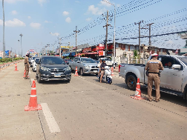  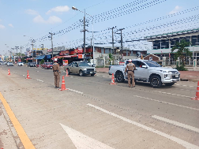  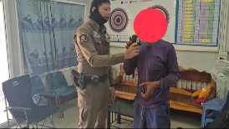  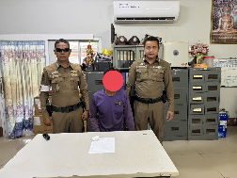  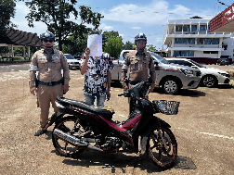

ลำดับ | การปฏิบัติงาน/โครงการ/กิจกรรม | รายละเอียด | ระยะเวลาการดำเนินการ | หน่วยงานรับผิดชอบ | ภาพกิจกรรม
9 | อำนวยความสะดวกการจราจร | เวลา 07.20 น. ร.ต.อ.วุฒิชัย อำพันธ์ รอง สว.จร.สภ.กันทรลักษ์ กล.6-0 พร้อมสายตรวจจราจร ออกตรวจและอำนวยความสะดวกการจราจร ดังนี้  -ถนนสินประดิษฐ์  -วงเวียนเมืองทอง  -กม.0  การจราจรคล่องตัวเหตุการณ์ปกติ | 4 พ.ค.69 | งานจราจร | 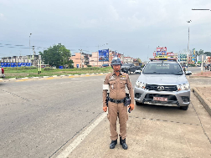  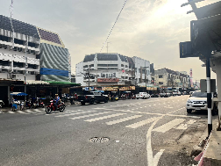  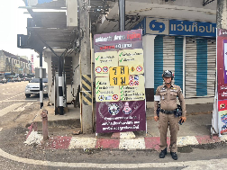

ลำดับ | การปฏิบัติงาน/โครงการ/กิจกรรม | รายละเอียด | ระยะเวลาการดำเนินการ | หน่วยงานรับผิดชอบ | ภาพกิจกรรม
10 | อำนวยความสะดวกการจราจร | เวลา 07.20 น. ร.ต.อ.วุฒิชัย อำพันธ์ รอง สว.จร.สภ.กันทรลักษ์ กล.6-0 พร้อมสายตรวจจราจร ออกตรวจและอำนวยความสะดวกการจราจร ดังนี้  -ถนนอนันตภักดี  -ประชาสัมพันธ์ วินัยจราจร ตลาดนัดวันอังคาร ถนนอนันตภักดี/การบังคับใช้กฎหมาย  -กม.0  การจราจรคล่องตัวเหตุการณ์ปกติ | 5 พ.ค.69 | งานจราจร | 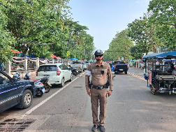  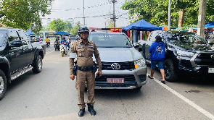  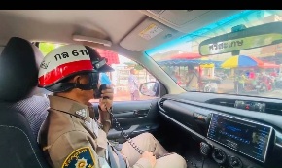

ลำดับ | การปฏิบัติงาน/โครงการ/กิจกรรม | รายละเอียด | ระยะเวลาการดำเนินการ | หน่วยงานรับผิดชอบ | ภาพกิจกรรม
11 | ตั้งจุดตรวจเพื่อกวดขันวินัยจราจรเพื่อ  - ป้องกันและลดอุบัติเหตุการแข่งรถในทางสาธารณะและอาชญากรรม | เวลา 10.00-12.00 น.  สภ.กันทรลักษ์ ได้ตั้งจุดตรวจเพื่อกวดขันวินัยจราจรเพื่อ  - ป้องกันและลดอุบัติเหตุการแข่งรถในทางสาธารณะและอาชญากรรม บริเวณถนน 221 โนนป่าไม้ ต.หนองหญ้าลาด อ.กันทรลักษ์ จ.ศรีสะเกษ  ได้รับอนุมัติตามคำสั่งตำรวจภูธรจังหวัดศรีสะเกษที่ 319/2569 ลง 21 เม.ย.2569 ขออนุมัติการตั้งจุดตรวจ เพื่อบังคับใช้กฎหมายเกี่ยวกับผู้กระทำผิดกฎจราจร พล.ต.ต.ศุภชัย ศักรินพานิชกุล ผู้บังคับการตำรวจภูธรจังหวัดศรีสะเกษ โดยการอำนวยการของ  พ.ต.อ.ศรุต จันทร์เกษ ผกก.สภ.กันทรลักษ์  พ.ต.ท.เจษฎา รัตนา รองผกก.ป.สภ.กันทรลักษ์  ซึ่งมอบหมายให้  พ.ต.ต.จำรัส ยอดจิตร สวป.สภ.กันทรลักษ์ เป็นผู้ควบคมการปฎิบัติ  ร.ต.อ.วุฒิชัย อำพันธ์ รอง สว.จร.สภ.กันทรลักษ์ เป็นหัวหน้าชุดปฏิบัติการ ก่อนปฏิบัติหน้าที่ หัวหน้าชุดปฏิบัติการประจำจุดตรวจ ได้เรียกชุดปฏิบัติการทุกนายประชุมชี้แจงภารกิจ ข้อกฎหมาย อำนาจหน้าที่แก่เจ้าหน้าที่ตำรวจ ประจำจุดตรวจ ให้ตั้งจุดตรวจ โดยให้ปฏิบัติตามกฎหมาย ระเบียบด้วยความอย่างเคร่งครัด ปฏิบัติต่อประชาชนด้วยวาจาสุภาพ เรียบร้อย ไม่กระทบต่อความเดือดร้อนของประชาชน  ยอดกำลังพลประกอบด้วย  - จนท.ตำรวจ สภ.กันทรลักษ์ จำนวน 11 นาย  - สัญญาบัตร 2 นาย  - ประทวน 9 นาย  ผลการปฎิบัติดังนี้  ยอดรวม จำนวน - ราย  1.ออกใบสั่ง PTM จำนวน - ราย  1.1.ออกใบสั่งระบบ PTM ข้อหาไม่สวมหมวกนิรภัย จำนวน 3 ราย  1.2.ออกใบสั่งข้อหา ไม่คาด. เข็มขัดนิรภัย จำนวน - ราย  1.3.ไม่มีใบอนุญาต จำนวน 7 ราย  1.11 ไม่จดต่อทะเบียนฯ จำนวน 3 ราย  1.12 ขับรถในขณะเมาสุรา จำนวน - ราย  1.13.ครอบครองยาบ้าโดยไม่ได้รับอนุญาต /เสพขับ จำนวน -คัน  2.ตรวจยึดจยย.ไว้เพื่อตรวจ 3 คัน | 5 พ.ค.69 | งานจราจร | 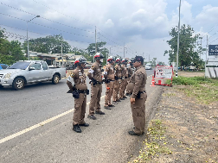  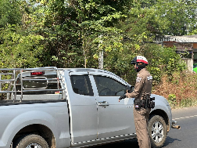  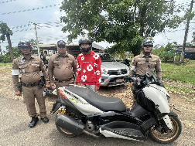  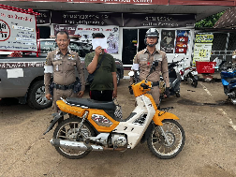  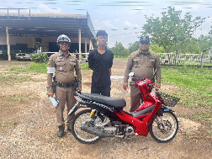

ลำดับ | การปฏิบัติงาน/โครงการ/กิจกรรม | รายละเอียด | ระยะเวลาการดำเนินการ | หน่วยงานรับผิดชอบ | ภาพกิจกรรม
12 | อำนวยความสะดวกการจราจร | เวลา 08.00น. ร.ต.อ.ชัด วันเจริญ รองสว.จร.สภ.กันทรลักษ์ สายตรวจจราจร ว.10  -ถนนสินประดิษฐ์  -รพ.กันทรลักษ์  สภาพการจราจรคล่องตัว  เหตุการณ์ทั่วไปปกติ | 6 พ.ค.69 | งานจราจร | 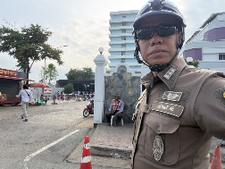  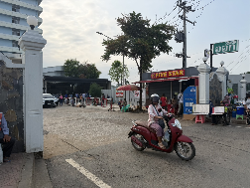

ลำดับ | การปฏิบัติงาน/โครงการ/กิจกรรม | รายละเอียด | ระยะเวลาการดำเนินการ | หน่วยงานรับผิดชอบ | ภาพกิจกรรม
13 | ตั้งจุดตรวจเพื่อกวดขันวินัยจราจรเพื่อ  - ป้องกันและลดอุบัติเหตุการแข่งรถในทางสาธารณะและอาชญากรรม | เวลา 10.00-12.00 น.  สภ.กันทรลักษ์ ได้ตั้งจุดตรวจเพื่อกวดขันวินัยจราจรเพื่อ  - ป้องกันและลดอุบัติเหตุการแข่งรถในทางสาธารณะและอาชญากรรม บริเวณ หน้าน้ำเย็นรีสอร์ท ต.หนองหญ้าลาด อ.กันทรลักษ์ จ.ศรีสะเกษ  ได้รับอนุมัติตามคำสั่งตำรวจภูธรจังหวัดศรีสะเกษที่ 319/2569 ลง 21 เม.ย.2569 ขออนุมัติการตั้งจุดตรวจ เพื่อบังคับใช้กฎหมายเกี่ยวกับผู้กระทำผิดกฎจราจร พล.ต.ต.ศุภชัย ศักรินพานิชกุล ผู้บังคับการตำรวจภูธรจังหวัดศรีสะเกษ โดยการอำนวยการของ  พ.ต.อ.ศรุต จันทร์เกษ ผกก.สภ.กันทรลักษ์  พ.ต.ท.เจษฎา รัตนา รองผกก.ป.สภ.กันทรลักษ์  ซึ่งมอบหมายให้  พ.ต.ต.จำรัส ยอดจิตร สวป.สภ.กันทรลักษ์ เป็นผู้ควบคมการปฎิบัติ  ร.ต.อ.ชัด วันเจริญ รอง สว.จร.สภ.กันทรลักษ์ เป็นหัวหน้าชุดปฏิบัติการ ก่อนปฏิบัติหน้าที่ หัวหน้าชุดปฏิบัติการประจำจุดตรวจ ได้เรียกชุดปฏิบัติการทุกนายประชุมชี้แจงภารกิจ ข้อกฎหมาย อำนาจหน้าที่แก่เจ้าหน้าที่ตำรวจ ประจำจุดตรวจ ให้ตั้งจุดตรวจ โดยให้ปฏิบัติตามกฎหมาย ระเบียบด้วยความอย่างเคร่งครัด ปฏิบัติต่อประชาชนด้วยวาจาสุภาพ เรียบร้อย ไม่กระทบต่อความเดือดร้อนของประชาชน  ยอดกำลังพลประกอบด้วย  - จนท.ตำรวจ สภ.กันทรลักษ์ จำนวน 12 นาย  - สัญญาบัตร 3 นาย  - ประทวน 9 นาย  ผลการปฎิบัติดังนี้  ยอดรวม จำนวน 25 ราย  1.ออกใบสั่ง PTM จำนวน 25 ราย  1.1.ออกใบสั่งระบบ PTM ข้อหาไม่สวมหมวกนิรภัย จำนวน ราย  1.2.ออกใบสั่งข้อหา ไม่คาด. เข็มขัดนิรภัย จำนวน - ราย  1.3.ไม่มีใบอนุญาต จำนวน 19 ราย  1.8 จยย.ไม่ปลอดภัย 1 ราย  1.9.ไม่จัดให้มีสิ่งป้องกัน - ราย  1.10 ขับรถเร็ว เกินกว่าที่ กม.กำหนด - ราย  1.11 ไม่จดต่อทะเบียนฯ จำนวน 4 ราย  1.12 ขับรถในขณะเมาสุรา จำนวน ราย  1.13.ครอบครองยาบ้าโดยไม่ได้รับอนุญาต /เสพขับ จำนวน -คัน  2.ตรวจยึดจยย.ไว้เพื่อตรวจ 1 คัน | 6 พ.ค.69 | งานจราจร | 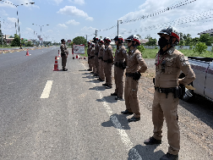  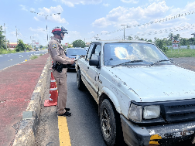  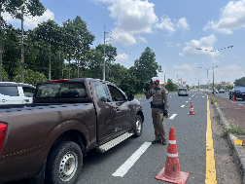  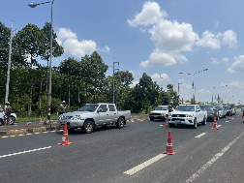  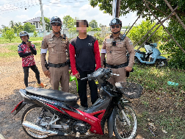

ลำดับ | การปฏิบัติงาน/โครงการ/กิจกรรม | รายละเอียด | ระยะเวลาการดำเนินการ | หน่วยงานรับผิดชอบ | ภาพกิจกรรม
14 | อำนวยความสะดวกการจราจร | เวลา 07.00 น . พ.ต.ท.เจษฎา รัตนา รองผกก.ป.สภ.กันทรลักษ์ ว.28 แถวสายตรวจจราจร ปล่อยแถว สายตรวจจราจร/ ออกปฏิบัติหน้าที่  -ออกตรวจเยี่ยม พบปะพูดคุย กับประชาชนตามโครงการ stop walk and talk  - ตรวจเครื่องแบบ การแต่งกาย วัสดุอุปกรณ์ มีความถูกต้องตามระเบียบ  - ปฏิบัติ ตามวิสัยทัศน์นโยบาย ผบ.ตร./อุดมคติตำรวจ,วิสัยทัศน์ ภ.3  - ชี้แจงภารกิจประจำวัน  กำชับปฏิบัติหน้าที่ให้ ตรงต่อเวลาความซื่อสัตย์ สุจริต  -ให้มีความอดทนอดกลั้น ใช้กิริยาวาจาที่สุภาพ  -ถือปฎิบัติตามมาตรการการป้องกันการแข่งรถในทางโดยเคร่งครัด และให้มีผลการปฎิบัติ  - ปฏิบัติตามคำสั่งผู้บังคับบัญชาที่ได้รับมอบหมายอย่างเคร่งครั้ด  -อบรมควบคุมและเสริมสร้างความประพฤติและวินัยข้าราชการตำรวจ ตาม คำสั่ง ตร.ที่ 1212/2537 | 7 พ.ค.69 | งานจราจร | 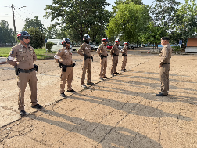  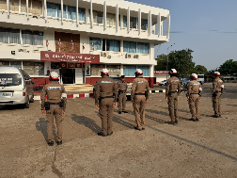

ลำดับ | การปฏิบัติงาน/โครงการ/กิจกรรม | รายละเอียด | ระยะเวลาการดำเนินการ | หน่วยงานรับผิดชอบ | ภาพกิจกรรม
15 | อำนวยความสะดวกการจราจร | เวลาประมาณ 07.15น. สายตรวจจราจร(6202)ว.4 ว.40 รถยนต์กับ จยย. ไม่มีผู้บาดเจ็บ จุดเกิดเหตุ ทางออกน้ำอ้อม ซ.3 ถ.กล-วาริน คู่กรณีประสงค์ตกลงกันเอง | 7 พ.ค.69 | งานจราจร | 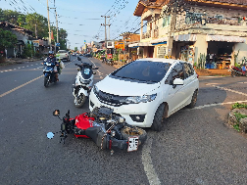  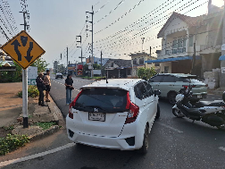

ลำดับ | การปฏิบัติงาน/โครงการ/กิจกรรม | รายละเอียด | ระยะเวลาการดำเนินการ | หน่วยงานรับผิดชอบ | ภาพกิจกรรม
16 | อำนวยความสะดวกการจราจร | เวลา08.00น. ร.ต.อ.ชัด วันเจริญ รองสว.จร.สภ.กันทรลักษ์ สายตรวจจราจร ว.10  -ที่ว่าการอำเภอกันทรลักษ์  - ถนนอนันตภักดี  การจราจรคล่องตัว  เหตุการณ์ทั่วไปปกติ | 7 พ.ค.69 | งานจราจร | 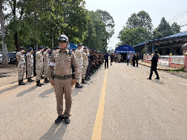  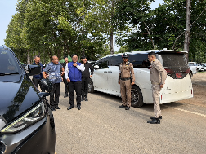  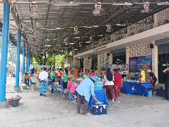

ลำดับ | การปฏิบัติงาน/โครงการ/กิจกรรม | รายละเอียด | ระยะเวลาการดำเนินการ | หน่วยงานรับผิดชอบ | ภาพกิจกรรม
17 | อำนวยความสะดวกการจราจร | เวลา 08.00 น.  พ.ต.ท.จำรัส ยอดจิตร สวป.สภ.กันทรลักษ์  ร.ต.อ.ชัด วันเจริญรอง สว.จร.สภ.กันทรลักษ์ (กล.6-0)  พร้อมสายตรวจจราจร. ว.20 ตรวจยึดรถจักรยานยนต์ ในข้อหา  -เปลี่ยนแปลงสภาพรถให้ผิดไปจากที่จดทะเบียนไว้  -ใช้รถไม่ติดแผ่นป้ายทะเบียน  - ใช้รถไม่มีสำเนาเอกสาร คู่มือรถแสดง ขณะเรียกตรวจ  -อุปกรณ์ส่วนควบไม่ครบถ้วน  ตามมาตรการป้องกันการแข่งรถในทาง จำนวน 2 คัน  นำส่งร้อยเวรสอบสวนเพื่อดำเนินการต่อไป | 7 พ.ค.69 | งานจราจร | 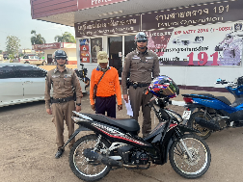  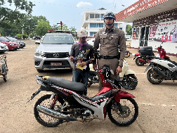

ลำดับ | การปฏิบัติงาน/โครงการ/กิจกรรม | รายละเอียด | ระยะเวลาการดำเนินการ | หน่วยงานรับผิดชอบ | ภาพกิจกรรม
18 | อำนวยความสะดวกการจราจร | เวลา 07.20 น. ร.ต.อ.วุฒิชัย อำพันธ์ รอง สว.จร.สภ.กันทรลักษ์ กล.6-0 พร้อมสายตรวจจราจร ออกตรวจและอำนวยความสะดวกการจราจร ดังนี้  -ถนนสินประดิษฐ์  -วงเวียนเมืองทอง  -กม.0  การจราจรคล่องตัวเหตุการณ์ปกติ | 8 พ.ค.69 | งานจราจร | 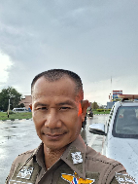  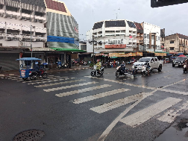

ลำดับ | การปฏิบัติงาน/โครงการ/กิจกรรม | รายละเอียด | ระยะเวลาการดำเนินการ | หน่วยงานรับผิดชอบ | ภาพกิจกรรม
19 | ตั้งจุดตรวจเพื่อกวดขันวินัยจราจรเพื่อ  - ป้องกันและลดอุบัติเหตุการแข่งรถในทางสาธารณะและอาชญากรรม | เวลา 10.00-12.00 น.  สภ.กันทรลักษ์ ได้ตั้งจุดตรวจเพื่อกวดขันวินัยจราจรเพื่อ  - ป้องกันและลดอุบัติเหตุการแข่งรถในทางสาธารณะและอาชญากรรม บริเวณถนน 221 น้ำเย็นรีสอร์ท ต.หนองหญ้าลาด อ.กันทรลักษ์ จ.ศรีสะเกษ  ได้รับอนุมัติตามคำสั่งตำรวจภูธรจังหวัดศรีสะเกษที่ 319/2569 ลง 21 เม.ย.2569 ขออนุมัติการตั้งจุดตรวจ เพื่อบังคับใช้กฎหมายเกี่ยวกับผู้กระทำผิดกฎจราจร พล.ต.ต.ศุภชัย ศักรินพานิชกุล ผู้บังคับการตำรวจภูธรจังหวัดศรีสะเกษ โดยการอำนวยการของ  พ.ต.อ.ศรุต จันทร์เกษ ผกก.สภ.กันทรลักษ์  พ.ต.ท.เจษฎา รัตนา รองผกก.ป.สภ.กันทรลักษ์  ซึ่งมอบหมายให้  พ.ต.ต.จำรัส ยอดจิตร สวป.สภ.กันทรลักษ์ เป็นผู้ควบคมการปฎิบัติ  ร.ต.อ.วุฒิชัย อำพันธ์ รอง สว.จร.สภ.กันทรลักษ์ เป็นหัวหน้าชุดปฏิบัติการ ก่อนปฏิบัติหน้าที่ หัวหน้าชุดปฏิบัติการประจำจุดตรวจ ได้เรียกชุดปฏิบัติการทุกนายประชุมชี้แจงภารกิจ ข้อกฎหมาย อำนาจหน้าที่แก่เจ้าหน้าที่ตำรวจ ประจำจุดตรวจ ให้ตั้งจุดตรวจ โดยให้ปฏิบัติตามกฎหมาย ระเบียบด้วยความอย่างเคร่งครัด ปฏิบัติต่อประชาชนด้วยวาจาสุภาพ เรียบร้อย ไม่กระทบต่อความเดือดร้อนของประชาชน  ยอดกำลังพลประกอบด้วย  - จนท.ตำรวจ สภ.กันทรลักษ์ จำนวน 11 นาย  - สัญญาบัตร 2 นาย  - ประทวน 9 นาย  ผลการปฎิบัติดังนี้  ยอดรวม จำนวน 20 ราย  1.ออกใบสั่ง PTM จำนวน 20 ราย  1.1.ออกใบสั่งระบบ PTM ข้อหาไม่สวมหมวกนิรภัย จำนวน 5 ราย  1.2.ออกใบสั่งข้อหา ไม่คาด. เข็มขัดนิรภัย จำนวน - ราย  1.3.ไม่มีใบอนุญาต จำนวน 13 ราย  1.4.ออกใบสั่ง ใช้โทรศัพท์มือถือขณะขับรถ 1 ราย  1.11 ไม่จดต่อทะเบียนฯ จำนวน 1 ราย  1.12 ขับรถในขณะเมาสุรา จำนวน - ราย  1.13.ครอบครองยาบ้าโดยไม่ได้รับอนุญาต /เสพขับ จำนวน -คัน  2.ตรวจยึดจยย.ไว้เพื่อตรวจ -คัน | 8 พ.ค.69 | งานจราจร | 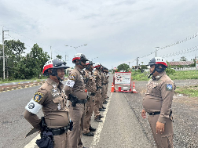  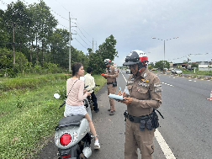  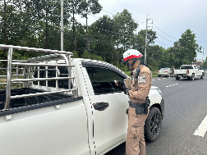  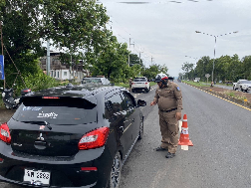

ลำดับ | การปฏิบัติงาน/โครงการ/กิจกรรม | รายละเอียด | ระยะเวลาการดำเนินการ | หน่วยงานรับผิดชอบ | ภาพกิจกรรม
20 | อำนวยความสะดวกการจราจร | เวลา08.35 น.  ชุดปฏิบัติการ รปภ. และอำนวยความสะดวกการจราจร รัฐมนตรีช่วยว่าการกระทรวงมหาดไทย บริเวณหอประชุม เข้าประจำจุด เหตุการณ์ทั่วไปปกติ | 9 พ.ค.69 | งานจราจร | 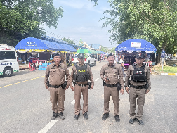  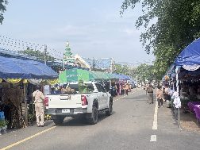  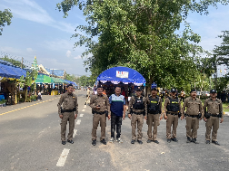

ลำดับ | การปฏิบัติงาน/โครงการ/กิจกรรม | รายละเอียด | ระยะเวลาการดำเนินการ | หน่วยงานรับผิดชอบ | ภาพกิจกรรม
21 | อำนวยความสะดวกการจราจร | เวลา 15.00 น. ร.ต.อ.วุฒิชัย อำพันธ์ รอง สว.จร.สภ.กันทรลักษ์ กล.6-0 พร้อมสายตรวจจราจร ออกตรวจป้อวกันปราบปรามอาชญากรรม สถาบันการเงิน ธนาคาร ร้านทอง ดังนี้  -ร้านทองศิรืเมืองทอง1  -ร้านทองศิริเมืองทอง2  -กม.0  การจราจรคล่องตัวเหตุการณ์ปกติ | 9 พ.ค.69 | งานจราจร | 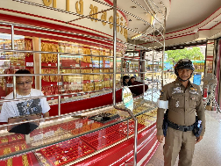  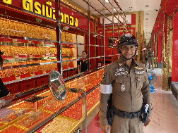  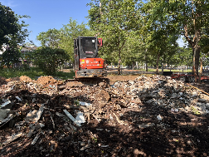

ลำดับ | การปฏิบัติงาน/โครงการ/กิจกรรม | รายละเอียด | ระยะเวลาการดำเนินการ | หน่วยงานรับผิดชอบ | ภาพกิจกรรม
22 | อำนวยความสะดวกการจราจร | เวลา 0740 น. สายตรวจจราจร(6201)  ว.4 กม.0 สภาพการจราจรคล่องตัว | 10 พ.ค.69 | งานจราจร | 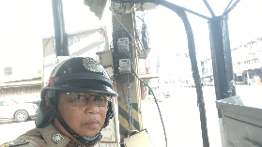  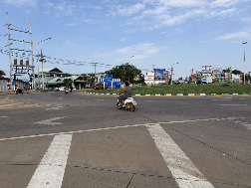

ลำดับ | การปฏิบัติงาน/โครงการ/กิจกรรม | รายละเอียด | ระยะเวลาการดำเนินการ | หน่วยงานรับผิดชอบ | ภาพกิจกรรม
23 | อำนวยความสะดวกการจราจร | เวลา 07.45 น.  ร.ต.อ.ชัด วันเจริญ รองสว.จร.สภ.กันทรลักษ์ สายตรวจจราจร ว.10 ตรวจสภาพการจราจรในเขต  -ถนนสินประดิษฐ์  - ถนนกันทรลักษ์- เขาวิหาร  - วงเวียนหลักเมือง  การจราจรคล่องตัว  เหตุการณ์ทั่วไปปกติ | 11 พ.ค.69 | งานจราจร | 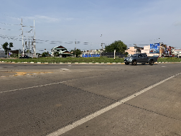  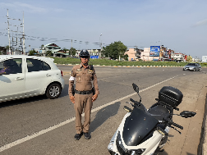

ลำดับ | การปฏิบัติงาน/โครงการ/กิจกรรม | รายละเอียด | ระยะเวลาการดำเนินการ | หน่วยงานรับผิดชอบ | ภาพกิจกรรม
24 | ตั้งจุดตรวจเพื่อกวดขันวินัยจราจรเพื่อ  - ป้องกันและลดอุบัติเหตุการแข่งรถในทางสาธารณะและอาชญากรรม | เวลา 10.00-12.00 น.  สภ.กันทรลักษ์ ได้ตั้งจุดตรวจเพื่อกวดขันวินัยจราจรเพื่อ  - ป้องกันและลดอุบัติเหตุการแข่งรถในทางสาธารณะและอาชญากรรม บริเวณ หหน้าศิริสิน ถนนกันทรลักษ์ - วารินชำราบ ต. น้ำอ้อม อ.กันทรลักษ์ จ.ศรีสะเกษ  ได้รับอนุมัติตามคำสั่งตำรวจภูธรจังหวัดศรีสะเกษที่ 319/2569 ลง 21 เม.ย.2569 ขออนุมัติการตั้งจุดตรวจ เพื่อบังคับใช้กฎหมายเกี่ยวกับผู้กระทำผิดกฎจราจร พล.ต.ต.ศุภชัย ศักรินพานิชกุล ผู้บังคับการตำรวจภูธรจังหวัดศรีสะเกษ โดยการอำนวยการของ  พ.ต.อ.ศรุต จันทร์เกษ ผกก.สภ.กันทรลักษ์  พ.ต.ท.เจษฎา รัตนา รองผกก.ป.สภ.กันทรลักษ์  ซึ่งมอบหมายให้  พ.ต.ต.จำรัส ยอดจิตร สวป.สภ.กันทรลักษ์ เป็นผู้ควบคมการปฎิบัติ  ร.ต.อ.ชัด วันเจริญ รอง สว.จร.สภ.กันทรลักษ์ เป็นหัวหน้าชุดปฏิบัติการ ก่อนปฏิบัติหน้าที่ หัวหน้าชุดปฏิบัติการประจำจุดตรวจ ได้เรียกชุดปฏิบัติการทุกนายประชุมชี้แจงภารกิจ ข้อกฎหมาย อำนาจหน้าที่แก่เจ้าหน้าที่ตำรวจ ประจำจุดตรวจ ให้ตั้งจุดตรวจ โดยให้ปฏิบัติตามกฎหมาย ระเบียบด้วยความอย่างเคร่งครัด ปฏิบัติต่อประชาชนด้วยวาจาสุภาพ เรียบร้อย ไม่กระทบต่อความเดือดร้อนของประชาชน  ยอดกำลังพลประกอบด้วย  - จนท.ตำรวจ สภ.กันทรลักษ์ จำนวน 11 นาย  - สัญญาบัตร 3 นาย  - ประทวน 9 นาย  ผลการปฎิบัติดังนี้  ยอดรวม จำนวน 12 ราย  1.ออกใบสั่ง PTM จำนวน 12 ราย  1.1.ออกใบสั่งระบบ PTM ข้อหาไม่สวมหมวกนิรภัย จำนวน 1 ราย  1.2.ออกใบสั่งข้อหา ไม่คาด. เข็มขัดนิรภัย จำนวน - ราย  1.3.ไม่มีใบอนุญาต /ไม่มีแสดงใบอนุญาตขับขี่จำนวน 5 ราย  1.4.ออกใบสั่ง ใช้โทรศัพท์มือถือขณะขับรถ - ราย  1.5.ขับรถย้อนศร - ราย  1.6.ใช้รถไม่ติดแผ่นป้ายทะเบียน 1 ราย  1.11 ไม่จดต่อทะเบียนฯ จำนวน 1 ราย  1.12 ขับรถในขณะเมาสุรา จำนวน ราย  1.13.ครอบครองยาบ้าโดยไม่ได้รับอนุญาต /เสพขับ จำนวน -คัน  1.14 จอดรถกีดขวาง ราย  2.ตรวจยึดจยย.ไว้เพื่อตรวจ 1 คัน | 11 พ.ค.69 | งานจราจร | 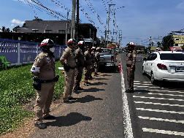  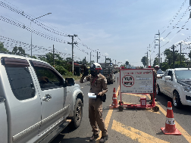  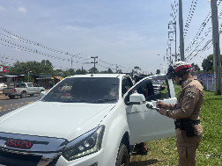  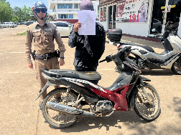

ลำดับ | การปฏิบัติงาน/โครงการ/กิจกรรม | รายละเอียด | ระยะเวลาการดำเนินการ | หน่วยงานรับผิดชอบ | ภาพกิจกรรม
25 | อำนวยความสะดวกการจราจร | เวลา 07.20 น. ร.ต.อ.วุฒิชัย อำพันธ์ รอง สว.จร.สภ.กันทรลักษ์ กล.6-0 พร้อมสายตรวจจราจร ออกตรวจและอำนวยความสะดวกการจราจร ดังนี้  -ถนนอนันตภักดี  -ประชาสัมพันธ์ วินัยจราจร ตลาดนัดวันอังคาร ถนนอนันตภักดี/การบังคับใช้กฎหมาย  -วงเวียนเมืองทอง  -กม.0  การจราจรคล่องตัวเหตุการณ์ปกติ | 12 พ.ค.69 | งานจราจร | 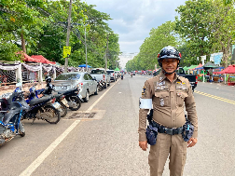  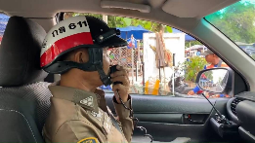  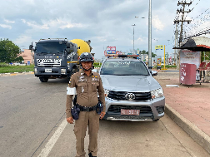

ลำดับ | การปฏิบัติงาน/โครงการ/กิจกรรม | รายละเอียด | ระยะเวลาการดำเนินการ | หน่วยงานรับผิดชอบ | ภาพกิจกรรม
26 | ตั้งจุดตรวจเพื่อกวดขันวินัยจราจรเพื่อ  - ป้องกันและลดอุบัติเหตุการแข่งรถในทางสาธารณะและอาชญากรรม | เวลา 10.00-12.00 น.  สภ.กันทรลักษ์ ได้ตั้งจุดตรวจเพื่อกวดขันวินัยจราจรเพื่อ  - ป้องกันและลดอุบัติเหตุการแข่งรถในทางสาธารณะและอาชญากรรม บริเวณถนน 221 โนนป่าไม้ ต.หนองหญ้าลาด อ.กันทรลักษ์ จ.ศรีสะเกษ  ได้รับอนุมัติตามคำสั่งตำรวจภูธรจังหวัดศรีสะเกษที่ 319/2569 ลง 21 เม.ย.2569 ขออนุมัติการตั้งจุดตรวจ เพื่อบังคับใช้กฎหมายเกี่ยวกับผู้กระทำผิดกฎจราจร พล.ต.ต.ศุภชัย ศักรินพานิชกุล ผู้บังคับการตำรวจภูธรจังหวัดศรีสะเกษ โดยการอำนวยการของ  พ.ต.อ.ศรุต จันทร์เกษ ผกก.สภ.กันทรลักษ์  พ.ต.ท.เจษฎา รัตนา รองผกก.ป.สภ.กันทรลักษ์  ซึ่งมอบหมายให้  พ.ต.ต.จำรัส ยอดจิตร สวป.สภ.กันทรลักษ์ เป็นผู้ควบคมการปฎิบัติ  ร.ต.อ.วุฒิชัย อำพันธ์ รอง สว.จร.สภ.กันทรลักษ์ เป็นหัวหน้าชุดปฏิบัติการ ก่อนปฏิบัติหน้าที่ หัวหน้าชุดปฏิบัติการประจำจุดตรวจ ได้เรียกชุดปฏิบัติการทุกนายประชุมชี้แจงภารกิจ ข้อกฎหมาย อำนาจหน้าที่แก่เจ้าหน้าที่ตำรวจ ประจำจุดตรวจ ให้ตั้งจุดตรวจ โดยให้ปฏิบัติตามกฎหมาย ระเบียบด้วยความอย่างเคร่งครัด ปฏิบัติต่อประชาชนด้วยวาจาสุภาพ เรียบร้อย ไม่กระทบต่อความเดือดร้อนของประชาชน  ยอดกำลังพลประกอบด้วย  - จนท.ตำรวจ สภ.กันทรลักษ์ จำนวน 11 นาย  - สัญญาบัตร 2 นาย  - ประทวน 9 นาย  ผลการปฎิบัติดังนี้  ยอดรวม จำนวน 27 ราย  1.ออกใบสั่ง PTM จำนวน 27 ราย  1.1.ออกใบสั่งระบบ PTM ข้อหาไม่สวมหมวกนิรภัย จำนวน 5 ราย  1.2.ออกใบสั่งข้อหา ไม่คาดเข็มขัดนิรภัย จำนวน 1 ราย  1.3.ไม่มีใบอนุญาต จำนวน 15 ราย  1.4.ออกใบสั่ง ใช้โทรศัพท์มือถือขณะขับรถ - ราย  1.5.ขับรถย้อนศร - ราย  1.6.ใช้รถไม่ติดแผ่นป้าย ทะเบียน 1 ราย  1.11 ไม่จดต่อทะเบียนฯ จำนวน 1 ราย  1.12 ขับรถในขณะเมาสุรา จำนวน - ราย  1.13.ครอบครองยาบ้าโดยไม่ได้รับอนุญาต /เสพขับ จำนวน -คัน  2.ตรวจยึดจยย.ไว้เพื่อตรวจ 1 คัน | 12 พ.ค.69 | งานจราจร | 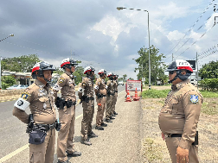  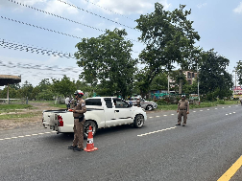  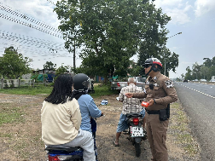  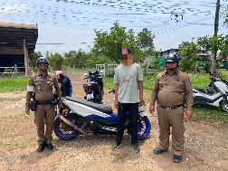  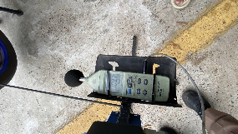

ลำดับ | การปฏิบัติงาน/โครงการ/กิจกรรม | รายละเอียด | ระยะเวลาการดำเนินการ | หน่วยงานรับผิดชอบ | ภาพกิจกรรม
27 | อำนวยความสะดวกการจราจร | เวลา 16.00 น. ร.ต.อ.วุฒิชัย อำพันธ์ รอง สว.จร.สภ.กันทรลักษ์ (กล.6-0)  พร้อมสายตรวจจราจร. ว.20 ตรวจยึดรถจักรยานยนต์ /รถยนต์ ในข้อหา  -เปลี่ยนแปลงสภาพรถให้ผิดไปจากที่จดทะเบียนไว้  -ใช้รถไม่ติดแผ่นป้ายทะเบียน  - ใช้รถไม่มีสำเนาเอกสาร คู่มือรถแสดง ขณะเรียกตรวจ  -อุปกรณ์ส่วนควบไม่ครบถ้วน  ตามมาตรการป้องกันการแข่งรถในทาง จำนวน 2 คัน  นำส่งร้อยเวรสอบสวนเพื่อดำเนินการต่อไป | 12 พ.ค.69 | งานจราจร | 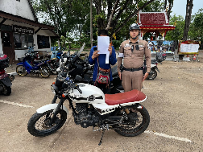  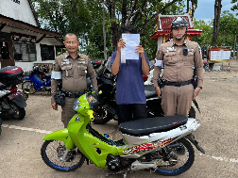

ลำดับ | การปฏิบัติงาน/โครงการ/กิจกรรม | รายละเอียด | ระยะเวลาการดำเนินการ | หน่วยงานรับผิดชอบ | ภาพกิจกรรม
28 | อำนวยความสะดวกการจราจร | เวลา 07.20 น. ร.ต.อ.วุฒิชัย อำพันธ์ รอง สว.จร.สภ.กันทรลักษ์ กล.6-0 พร้อมสายตรวจจราจร ออกตรวจและอำนวยความสะดวกการจราจร ดังนี้  -วงเวียนเมืองทอง  -กม.0  การจราจรคล่องตัวเหตุการณ์ปกติ | 13 พ.ค.69 | งานจราจร | 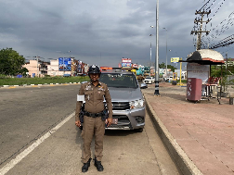  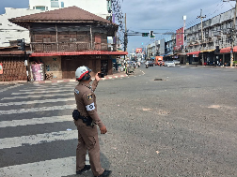

ลำดับ | การปฏิบัติงาน/โครงการ/กิจกรรม | รายละเอียด | ระยะเวลาการดำเนินการ | หน่วยงานรับผิดชอบ | ภาพกิจกรรม
29 | ตั้งจุดตรวจเพื่อกวดขันวินัยจราจรเพื่อ  - ป้องกันและลดอุบัติเหตุการแข่งรถในทางสาธารณะและอาชญากรรม | เวลา 10.00-12.00 น.  สภ.กันทรลักษ์ ได้ตั้งจุดตรวจเพื่อกวดขันวินัยจราจรเพื่อ  - ป้องกันและลดอุบัติเหตุการแข่งรถในทางสาธารณะและอาชญากรรม บริเวณถนน 221 น้ำเย็นรีสอร์ท ต.หนองหญ้าลาด อ.กันทรลักษ์ จ.ศรีสะเกษ  ได้รับอนุมัติตามคำสั่งตำรวจภูธรจังหวัดศรีสะเกษที่ 319/2569 ลง 21 เม.ย.2569 ขออนุมัติการตั้งจุดตรวจ เพื่อบังคับใช้กฎหมายเกี่ยวกับผู้กระทำผิดกฎจราจร พล.ต.ต.ศุภชัย ศักรินพานิชกุล ผู้บังคับการตำรวจภูธรจังหวัดศรีสะเกษ โดยการอำนวยการของ  พ.ต.อ.ศรุต จันทร์เกษ ผกก.สภ.กันทรลักษ์  พ.ต.ท.เจษฎา รัตนา รองผกก.ป.สภ.กันทรลักษ์  ซึ่งมอบหมายให้  พ.ต.ต.จำรัส ยอดจิตร สวป.สภ.กันทรลักษ์ เป็นผู้ควบคมการปฎิบัติ  ร.ต.อ.วุฒิชัย อำพันธ์ รอง สว.จร.สภ.กันทรลักษ์ เป็นหัวหน้าชุดปฏิบัติการ ก่อนปฏิบัติหน้าที่ หัวหน้าชุดปฏิบัติการประจำจุดตรวจ ได้เรียกชุดปฏิบัติการทุกนายประชุมชี้แจงภารกิจ ข้อกฎหมาย อำนาจหน้าที่แก่เจ้าหน้าที่ตำรวจ ประจำจุดตรวจ ให้ตั้งจุดตรวจ โดยให้ปฏิบัติตามกฎหมาย ระเบียบด้วยความอย่างเคร่งครัด ปฏิบัติต่อประชาชนด้วยวาจาสุภาพ เรียบร้อย ไม่กระทบต่อความเดือดร้อนของประชาชน  ยอดกำลังพลประกอบด้วย  - จนท.ตำรวจ สภ.กันทรลักษ์ จำนวน 11 นาย  - สัญญาบัตร 2 นาย  - ประทวน 9 นาย  ผลการปฎิบัติดังนี้  ยอดรวม จำนวน 9 ราย  1.ออกใบสั่ง PTM จำนวน 9 ราย  1.1.ออกใบสั่งระบบ PTM ข้อหาไม่สวมหมวกนิรภัย จำนวน 2 ราย  1.2.ออกใบสั่งข้อหา ไม่คาดเข็มขัดนิรภัย จำนวน - ราย  1.3.ไม่มีใบอนุญาต จำนวน 5 ราย  1.4.ออกใบสั่ง ใช้โทรศัพท์มือถือขณะขับรถ - ราย  1.5.ขับรถย้อนศร - ราย  1.6.ใช้รถไม่ติดแผ่นป้าย ทะเบียน 2 ราย  1.13.ครอบครองยาบ้าโดยไม่ได้รับอนุญาต /เสพขับ จำนวน -คัน  2.ตรวจยึดจยย.ไว้เพื่อตรวจ - คัน | 13 พ.ค.69 | งานจราจร | 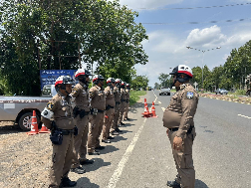  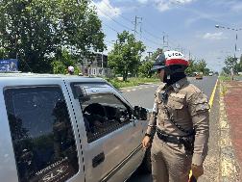  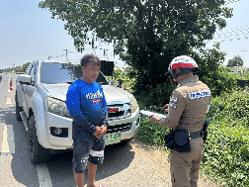  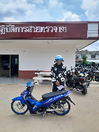

ลำดับ | การปฏิบัติงาน/โครงการ/กิจกรรม | รายละเอียด | ระยะเวลาการดำเนินการ | หน่วยงานรับผิดชอบ | ภาพกิจกรรม
30 | - ป้องกันและลดอุบัติเหตุการแข่งรถในทางสาธารณะและอาชญากรรม | เวลา 13.30 น. ร.ต.อ.วุฒิชัย อำพันธ์ รอง สว.จร.สภ.กันทรลักษ์ (กล.6-0)  พร้อมสายตรวจจราจร. ว.20 ตรวจยึดรถจักรยานยนต์ /รถยนต์ ในข้อหา  -เปลี่ยนแปลงสภาพรถให้ผิดไปจากที่จดทะเบียนไว้  -ใช้รถไม่ติดแผ่นป้ายทะเบียน  - ใช้รถไม่มีสำเนาเอกสาร คู่มือรถแสดง ขณะเรียกตรวจ  -อุปกรณ์ส่วนควบไม่ครบถ้วน  ตามมาตรการป้องกันการแข่งรถในทาง จำนวน 4 คัน  นำส่งร้อยเวรสอบสวนเพื่อดำเนินการต่อไป | 13 พ.ค.69 | งานจราจร | 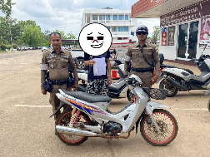  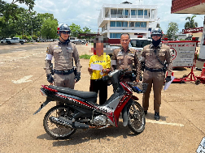  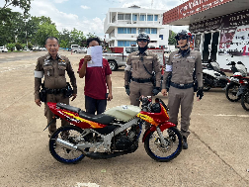

ลำดับ | การปฏิบัติงาน/โครงการ/กิจกรรม | รายละเอียด | ระยะเวลาการดำเนินการ | หน่วยงานรับผิดชอบ | ภาพกิจกรรม
31 | จับกุมยาเสพติด | เวลา 16.00 น. ภายใต้การอำนวยการสั่งการของ พ.ต.อ.ศรุต จันทร์เกษ ผกก.สภ.กันทรลักษ์,พ.ต.ท.เจษฎา รัตนา รอง ผกก.ป.สภ.กันทรลักษ์ พ.ต.ต.จำรัส ยอดจิต สวป.สภ.กันทรลักษ์ มอบหมายให้ออกตรวจป้องกันอาชญากรรมและกวดขันวินัยจราจร การป้องกันการแข่งรถในทาง โดยข้าฯ ร.ต.อ.วุฒิชัย อำพันธ์ รอง สว.จร.สภ.กันทรลักษ์ ร้อยเวร 6-0 พร้อมด้วย จ.ส.ต.จินดารวุธ ขุนจิตรงาม ,ส.ต.อ.ธนัญชัย จันทร์สมุด,ส.ต.ท.พิบูลย์ชัย รัตนะศรี สายตรวจจราจร ว.20 ดังนี้  1.ผู้ต้องหา ในข้อหาร่วมกันมียาเสพติดให้โทษประเภทที่1 (ยาบ้า)ไว้ในครอบครองโดยผิดกฏหมาย เสพยาบ้าและเสพขับ จำนวน 2 ราย ของกลางยาบ้าจำนวน 57 เม็ด  2.ตัวยึดรถ จยย.1 คัน  นำส่งพนักงานสอบสวนดำเนินคดีต่อไป | 13 พ.ค.69 | งานจราจร | 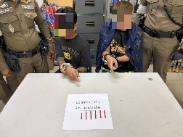  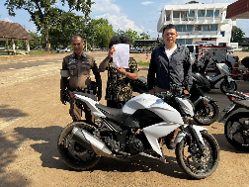  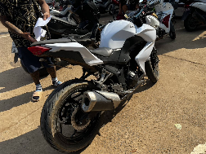

ลำดับ | การปฏิบัติงาน/โครงการ/กิจกรรม | รายละเอียด | ระยะเวลาการดำเนินการ | หน่วยงานรับผิดชอบ | ภาพกิจกรรม
32 | อำนวยความสะดวกการจราจร | เวลา 07.20 น.  ร.ต.อ.ชัด วันเจริญ รองสว.จร.สภ.กันทรลักษ์  สายตรวจจราจร ว.4  -หน้าโรงเรียนอนุบาลดำรงฯ  -โรงพยาบาลกันทรลักษ์  การจราจรเคลื่อนตัวได้ | 14 พ.ค.69 | งานจราจร | 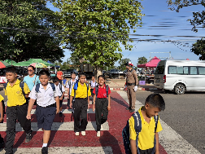  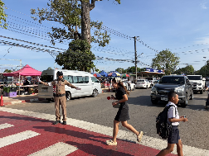  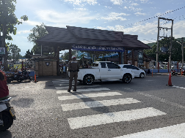

ลำดับ | การปฏิบัติงาน/โครงการ/กิจกรรม | รายละเอียด | ระยะเวลาการดำเนินการ | หน่วยงานรับผิดชอบ | ภาพกิจกรรม
33 | ตั้งจุดตรวจเพื่อกวดขันวินัยจราจรเพื่อ  - ป้องกันและลดอุบัติเหตุการแข่งรถในทางสาธารณะและอาชญากรรม | เวลา 10.00-12.00 น.  สภ.กันทรลักษ์ ได้ตั้งจุดตรวจเพื่อกวดขันวินัยจราจรเพื่อ  - ป้องกันและลดอุบัติเหตุการแข่งรถในทางสาธารณะและอาชญากรรม บริเวณ หลัง เทสโก้โลตัส ต. น้ำอ้อม อ.กันทรลักษ์ จ.ศรีสะเกษ  ได้รับอนุมัติตามคำสั่งตำรวจภูธรจังหวัดศรีสะเกษที่ 319/2569 ลง 21 เม.ย.2569 ขออนุมัติการตั้งจุดตรวจ เพื่อบังคับใช้กฎหมายเกี่ยวกับผู้กระทำผิดกฎจราจร พล.ต.ต.ศุภชัย ศักรินพานิชกุล ผู้บังคับการตำรวจภูธรจังหวัดศรีสะเกษ โดยการอำนวยการของ  พ.ต.ต.จำรัส ยอดจิตร สวป.สภ.กันทรลักษ์ เป็นผู้ควบคมการปฎิบัติ  ร.ต.อ.ชัด วันเจริญ รอง สว.จร.สภ.กันทรลักษ์ เป็นหัวหน้าชุดปฏิบัติการ ก่อนปฏิบัติหน้าที่ หัวหน้าชุดปฏิบัติการประจำจุดตรวจ ได้เรียกชุดปฏิบัติการทุกนายประชุมชี้แจงภารกิจ ข้อกฎหมาย อำนาจหน้าที่แก่เจ้าหน้าที่ตำรวจ ประจำจุดตรวจ ให้ตั้งจุดตรวจ โดยให้ปฏิบัติตามกฎหมาย ระเบียบด้วยความอย่างเคร่งครัด ปฏิบัติต่อประชาชนด้วยวาจาสุภาพ เรียบร้อย ไม่กระทบต่อความเดือดร้อนของประชาชน  ยอดกำลังพลประกอบด้วย  - จนท.ตำรวจ สภ.กันทรลักษ์ จำนวน 11 นาย  - สัญญาบัตร 3 นาย  - ประทวน 9 นาย  ผลการปฎิบัติดังนี้  ยอดรวม จำนวน 17 ราย  1.ออกใบสั่ง PTM จำนวน 16 ราย  1.1.ออกใบสั่งระบบ PTM ข้อหาไม่สวมหมวกนิรภัย จำนวน 2 ราย  1.2.ออกใบสั่งข้อหา ไม่คาด. เข็มขัดนิรภัย จำนวน - ราย  1.3.ไม่มีใบอนุญาต /ไม่มีแสดงใบอนุญาตขับขี่จำนวน 10 ราย  1.4.ออกใบสั่ง ใช้โทรศัพท์มือถือขณะขับรถ - ราย  1.5.ขับรถย้อนศร - ราย  1.6.ใช้รถไม่ติดแผ่นป้ายทะเบียน 1 ราย  1.11 ไม่จดต่อทะเบียนฯ จำนวน 2 ราย  1.12 ขับรถในขณะเมาสุรา จำนวน ราย  1.13.ครอบครองยาบ้าโดยไม่ได้รับอนุญาต /เสพขับ จำนวน -คัน  1.14 จอดรถกีดขวาง ราย  2.ตรวจยึดจยย.ไว้เพื่อตรวจ 1 คัน  3.ใช้รถเสียงดังเกินกว่าที่กฏหมายกำหนด 1 ราย | 14 พ.ค.69 | งานจราจร | 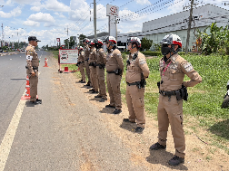  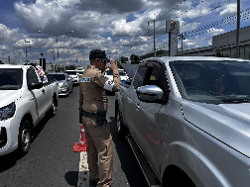  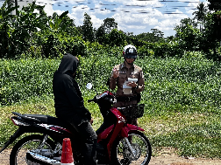  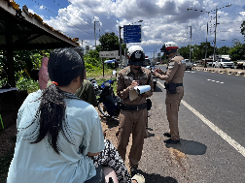  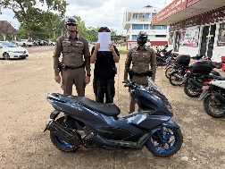

ลำดับ | การปฏิบัติงาน/โครงการ/กิจกรรม | รายละเอียด | ระยะเวลาการดำเนินการ | หน่วยงานรับผิดชอบ | ภาพกิจกรรม
34 | อำนวยความสะดวกการจราจร | เวลา 07.20 น.  ส.ต.อ.อนันตโชค ผิวหอม  กล.6208 ว.4 อำนวยความสะดวกการจราจรหน้า รร.อนุบาลดำรงฯ การจราจรคล่องตัว | 15 พ.ค.69 | งานจราจร | 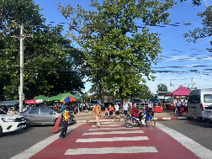  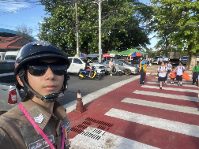

ลำดับ | การปฏิบัติงาน/โครงการ/กิจกรรม | รายละเอียด | ระยะเวลาการดำเนินการ | หน่วยงานรับผิดชอบ | ภาพกิจกรรม
35 | - ป้องกันและลดอุบัติเหตุการแข่งรถในทางสาธารณะและอาชญากรรม | เวลา 09.57 น. ร.ต.อ.ชัด วันเจริญรอง สว.จร.สภ.กันทรลักษ์ (กล.6-0)  พร้อมสายตรวจจราจร. ว.20 ตรวจยึดรถจักรยานยนต์ /รถยนต์ ในข้อหา  -เปลี่ยนแปลงสภาพรถให้ผิดไปจากที่จดทะเบียนไว้  -ใช้รถไม่ติดแผ่นป้ายทะเบียน  - ใช้รถไม่มีสำเนาเอกสาร คู่มือรถแสดง ขณะเรียกตรวจ  -อุปกรณ์ส่วนควบไม่ครบถ้วน  - ใช้รถที่เสียงดังเกินกว่าที่กฏหมายกำหนด 2 ราย  ตามมาตรการป้องกันการแข่งรถในทาง จำนวน 4 คัน  นำส่งร้อยเวรสอบสวนเพื่อดำเนินการต่อไป | 15 พ.ค.69 | งานจราจร | 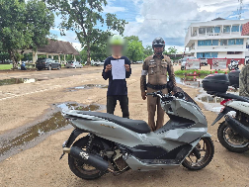  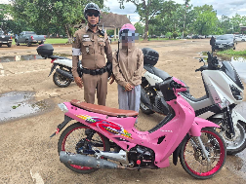

ลำดับ | การปฏิบัติงาน/โครงการ/กิจกรรม | รายละเอียด | ระยะเวลาการดำเนินการ | หน่วยงานรับผิดชอบ | ภาพกิจกรรม
36 | อำนวยความสะดวกการจราจร | เวลา 07.20 น. ร.ต.อ.วุฒิชัย อำพันธ์ รอง สว.จร.สภ.กันทรลักษ์ กล.6-0 พร้อมสายตรวจจราจร ออกตรวจและอำนวยความสะดวกการจราจร ดังนี้  -วงเวียนเมืองทอง  -กม.0  การจราจรคล่องตัวเหตุการณ์ปกติ | 16 พ.ค.69 | งานจราจร | 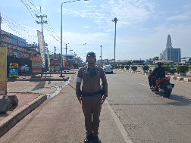  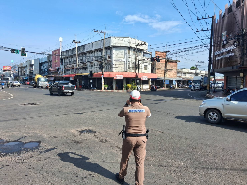

ลำดับ | การปฏิบัติงาน/โครงการ/กิจกรรม | รายละเอียด | ระยะเวลาการดำเนินการ | หน่วยงานรับผิดชอบ | ภาพกิจกรรม
37 | ตรวจยึดรถ จยย. | เวลา 17.40 น. ร.ต.อ.วุฒิชัย อำพันธ์ รอง สว.จร.สภ.กันทรลักษ์ (กล.6-0)  พร้อมสายตรวจจราจร. ว.20 ตรวจยึดรถจักรยานยนต์ /รถยนต์ ในข้อหา  -เปลี่ยนแปลงสภาพรถให้ผิดไปจากที่จดทะเบียนไว้  -ใช้รถไม่ติดแผ่นป้ายทะเบียน  - ใช้รถไม่มีสำเนาเอกสาร คู่มือรถแสดง ขณะเรียกตรวจ  -อุปกรณ์ส่วนควบไม่ครบถ้วน  ตามมาตรการป้องกันการแข่งรถในทาง จำนวน 3 คัน  นำส่งร้อยเวรสอบสวนเพื่อดำเนินการต่อไป | 16 พ.ค.69 | งานจราจร | 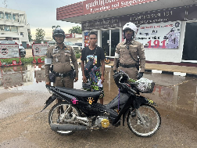  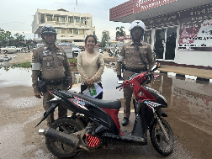  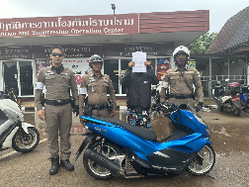

ลำดับ | การปฏิบัติงาน/โครงการ/กิจกรรม | รายละเอียด | ระยะเวลาการดำเนินการ | หน่วยงานรับผิดชอบ | ภาพกิจกรรม
38 | อำนวยความสะดวกการจราจร | เวลา 07.20 น. ร.ต.อ.วุฒิชัย อำพันธ์ รอง สว.จร.สภ.กันทรลักษ์ กล.6-0 พร้อมสายตรวจจราจร ออกตรวจและอำนวยความสะดวกการจราจร ดังนี้  -วงเวียนเมืองทอง  -กม.0  การจราจรคล่องตัวเหตุการณ์ปกติ | 17 พ.ค.69 | งานจราจร | 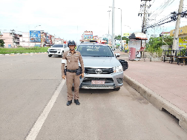  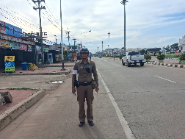

ลำดับ | การปฏิบัติงาน/โครงการ/กิจกรรม | รายละเอียด | ระยะเวลาการดำเนินการ | หน่วยงานรับผิดชอบ | ภาพกิจกรรม
39 | อำนวยความสะดวกการจราจร | เวลา 10.00-12.00 น.  สภ.กันทรลักษ์ ได้ตั้งจุดตรวจเพื่อกวดขันวินัยจราจรเพื่อ  - ป้องกันและลดอุบัติเหตุการแข่งรถในทางสาธารณะและอาชญากรรม บริเวณถนนสินประดิษฐ์ หน้าสหกรณ์การเกษตร ต.น้ำอ้อม อ.กันทรลักษ์ จ.ศรีสะเกษ  ได้รับอนุมัติตามคำสั่งตำรวจภูธรจังหวัดศรีสะเกษที่ 319/2569 ลง 21 เม.ย.2569 ขออนุมัติการตั้งจุดตรวจ เพื่อบังคับใช้กฎหมายเกี่ยวกับผู้กระทำผิดกฎจราจร พล.ต.ต.ศุภชัย ศักรินพานิชกุล ผู้บังคับการตำรวจภูธรจังหวัดศรีสะเกษ โดยการอำนวยการของ  พ.ต.อ.ศรุต จันทร์เกษ ผกก.สภ.กันทรลักษ์  พ.ต.ท.เจษฎา รัตนา รองผกก.ป.สภ.กันทรลักษ์  ซึ่งมอบหมายให้  พ.ต.ต.จำรัส ยอดจิตร สวป.สภ.กันทรลักษ์ เป็นผู้ควบคมการปฎิบัติ  ร.ต.อ.วุฒิชัย อำพันธ์ รอง สว.จร.สภ.กันทรลักษ์ เป็นหัวหน้าชุดปฏิบัติการ ก่อนปฏิบัติหน้าที่ หัวหน้าชุดปฏิบัติการประจำจุดตรวจ ได้เรียกชุดปฏิบัติการทุกนายประชุมชี้แจงภารกิจ ข้อกฎหมาย อำนาจหน้าที่แก่เจ้าหน้าที่ตำรวจ ประจำจุดตรวจ ให้ตั้งจุดตรวจ โดยให้ปฏิบัติตามกฎหมาย ระเบียบด้วยความอย่างเคร่งครัด ปฏิบัติต่อประชาชนด้วยวาจาสุภาพ เรียบร้อย ไม่กระทบต่อความเดือดร้อนของประชาชน  ยอดกำลังพลประกอบด้วย  - จนท.ตำรวจ สภ.กันทรลักษ์ จำนวน 11 นาย  - สัญญาบัตร 2 นาย  - ประทวน 9 นาย  ผลการปฎิบัติดังนี้  ยอดรวม จำนวน 11 ราย  1.ออกใบสั่ง PTM จำนวน 11 ราย  1.1.ออกใบสั่งระบบ PTM ข้อหาไม่สวมหมวกนิรภัย จำนวน 3 ราย  1.2.ออกใบสั่งข้อหา ไม่คาดเข็มขัดนิรภัย จำนวน - ราย  1.3.ไม่มีใบอนุญาต จำนวน 7 ราย  1.4.ออกใบสั่ง ใช้โทรศัพท์มือถือขณะขับรถ - ราย  1.5.ขับรถย้อนศร - ราย  1.6.ใช้รถไม่ติดแผ่นป้าย ทะเบียน 1 ราย  1.11 ไม่จดต่อทะเบียนฯ จำนวน - ราย  1.12 ขับรถในขณะเมาสุรา จำนวน - ราย  1.13.ครอบครองยาบ้าโดยไม่ได้รับอนุญาต /เสพขับ จำนวน -คัน  2.ตรวจยึดจยย.ไว้เพื่อตรวจ - คัน | 17 พ.ค.69 | งานจราจร | 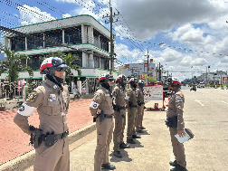  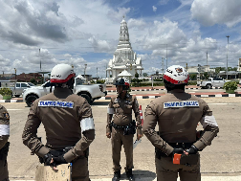  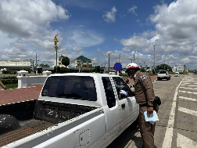  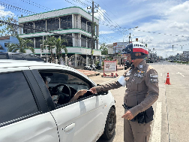

ลำดับ | การปฏิบัติงาน/โครงการ/กิจกรรม | รายละเอียด | ระยะเวลาการดำเนินการ | หน่วยงานรับผิดชอบ | ภาพกิจกรรม
40 | อำนวยความสะดวกการจราจร | เวลา07:10น.  ร.ต.อ.ชัด วันเจริญ รองสว.จร.สภ.กันทรลักษ์ สายตรวจจราจร ว.4  -โรงเรียนอนุบาลดำรงฯ (สพฐ)  การจราจรเคลื่อนตัวได้ | 18 พ.ค.69 | งานจราจร | 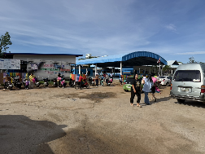  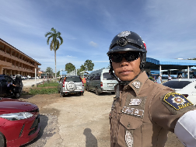

ลำดับ | การปฏิบัติงาน/โครงการ/กิจกรรม | รายละเอียด | ระยะเวลาการดำเนินการ | หน่วยงานรับผิดชอบ | ภาพกิจกรรม
41 | ตั้งจุดตรวจ จุดสกัด ณ แยกการช่าง | เวลา 06.01น. ถึง 09.00น.  4.สภ.กันทรลักษ์ ตั้งจุดตรวจ จุดสกัด ณ แยกการช่าง ม.6 ต.กระแชง อ.กันทรลักษ์ จ.ศรีสะเกษ  - พ.ต.ต.จำรัส ยอดจิต​ สวป.สภ.กันทรลักษ์ เป็นผู้ควบคุม  - ร.ต.ท.สมาน แก้วพิกุล  รอง สวป.สภ.กันทรลักษ์  เป็นหัวหน้าชุดปฏิบัติการ  ก่อนปฏิบัติหน้าที่ หัวหน้าชุดปฏิบัติการได้ประชุม ชี้แจงภารกิจ ข้อกฎหมาย อำนาจหน้าที่ของเจ้าหน้าที่ฯ และให้ตั้งจุดตรวจ ด้วยความ เข้มแข็ง อดทน ปฏิบัติต่อประชาชนด้วยกริยาวาจาที่สุภาพ เรียบร้อย  กำลังปฎิบัติ ประกอบด้วย  - เจ้าหน้าที่ตำรวจ 10 นาย  รวม 10 นาย  ผลการปฎิบัติ  - ตรวจรถยนต์จำนวน 15 คัน  - ตรวจรถจักรยานยนต์จำนวน 10 คัน  - ตรวจปัสสาวะจำนวน - ราย  -ไม่พบการกระทำความผิดแต่อย่างใด เหตุการณ์ทั่วไปปกติ | 18 พ.ค.69 | งานจราจร | 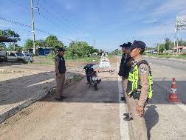  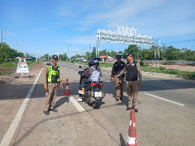  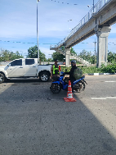

ลำดับ | การปฏิบัติงาน/โครงการ/กิจกรรม | รายละเอียด | ระยะเวลาการดำเนินการ | หน่วยงานรับผิดชอบ | ภาพกิจกรรม
42 | ตรวจยึดรถ จยย. | เวลา 16.00 น. ร.ต.อ.ชัด วันเจริญรอง สว.จร.สภ.กันทรลักษ์ (กล.6-0)  พร้อมสายตรวจจราจร. ว.20 ตรวจยึดรถจักรยานยนต์ /รถยนต์ ในข้อหา  -เปลี่ยนแปลงสภาพรถให้ผิดไปจากที่จดทะเบียนไว้  -ใช้รถไม่ติดแผ่นป้ายทะเบียน  - ใช้รถไม่มีสำเนาเอกสาร คู่มือรถแสดง ขณะเรียกตรวจ  -อุปกรณ์ส่วนควบไม่ครบถ้วน  - ใช้รถที่เสียงดังเกินกว่าที่กฏหมายกำหนด - ราย  ตามมาตรการป้องกันการแข่งรถในทาง จำนวน 2 คัน  นำส่งร้อยเวรสอบสวนเพื่อดำเนินการต่อไป | 18 พ.ค.69 | งานจราจร | 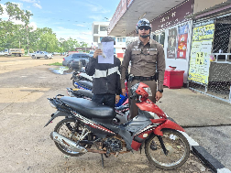  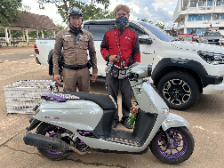

ลำดับ | การปฏิบัติงาน/โครงการ/กิจกรรม | รายละเอียด | ระยะเวลาการดำเนินการ | หน่วยงานรับผิดชอบ | ภาพกิจกรรม
43 | อำนวยความสะดวกการจราจร | เวลา 12.00น.  สายตรวจจราจร กล.6208,6211 ว.4  ว.10 จัดระเบียบ บริเวณตลาดนัดวันอังคาร ถนน อนันตภักดี  การจราจรเคลื่อนตัวได้ | 19 พ.ค.69 | งานจราจร | 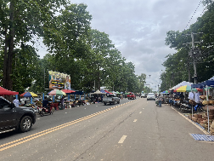  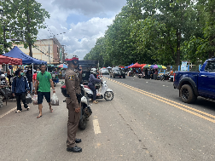  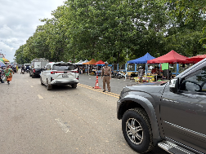

ลำดับ | การปฏิบัติงาน/โครงการ/กิจกรรม | รายละเอียด | ระยะเวลาการดำเนินการ | หน่วยงานรับผิดชอบ | ภาพกิจกรรม
44 | อำนวยความสะดวกการจราจร | เวลา 15:30 น.  ร.ต.ต.สาคร พิมาทัย กล.6201 สายตรวจจราจร ว.4 รร.กลว.ฯ | 19 พ.ค.69 | งานจราจร | 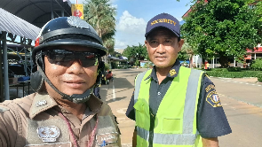  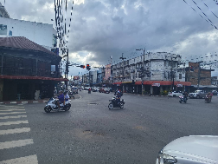

ลำดับ | การปฏิบัติงาน/โครงการ/กิจกรรม | รายละเอียด | ระยะเวลาการดำเนินการ | หน่วยงานรับผิดชอบ | ภาพกิจกรรม
45 | ประชุมแถวสายตรวจ จราจร  อำนวยความสะดวกการจราจร | เวลา 06.40 น.พ.ต.อ.ศรุต จันทร์เกษ ผกก.สภ.กันทรลักษ์ พร้อมด้วย ร.ต.อ.วุฒิชัย อำพันธ์ รอง สว.จร.สภ.กันทรลักษ์ ประชุมชี้แจงสายตรวจจราจร ปล่อยแถว สายตรวจจราจร / ออกปฏิบัติหน้าที่  ชี้แจงนโยบายการกำชับการปฏิบัติงานของ  -ออกตรวจเยี่ยม พบปะพูดคุย กับประชาชนตามโครงการ stop walk and talk  - ตรวจเครื่องแบบ การแต่งกาย วัสดุอุปกรณ์ มีความถูกต้องตามระเบียบ  - ชี้แจงภารกิจประจำวัน  กำชับปฏิบัติหน้าที่ให้ ตรงต่อเวลาความซื่อสัตย์ สุจริต  -ให้มีความอดทนอดกลั้น ใช้กิริยาวาจาที่สุภาพ  -ถือปฎิบัติตามมาตรการการป้องกันการแข่งรถในทางโดยเคร่งครัด และให้มีผลการปฎิบัติ  - ปฏิบัติตามคำสั่งผู้บังคับบัญชาที่ได้รับมอบหมายอย่างเคร่งครั้ด  -อบรมควบคุมและเสริมสร้างความประพฤติและวินัยข้าราชการตำรวจ ตาม คำสั่ง ตร.ที่ 1212/2537  เสร็จแล้วจึงได้ปล่อยแถวสายตรวจจราจรออกปฏิบัติหน้าที่แต่เวลานี้ | 20 พ.ค.69 | งานจราจร | 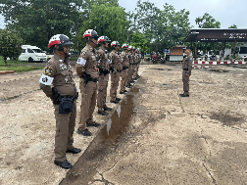  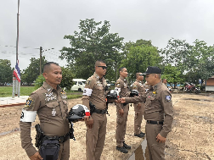  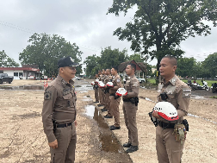

ลำดับ | การปฏิบัติงาน/โครงการ/กิจกรรม | รายละเอียด | ระยะเวลาการดำเนินการ | หน่วยงานรับผิดชอบ | ภาพกิจกรรม
46 | อำนวยความสะดวกการจราจร | เวลา 07.00 น.พ.ต.อ.ศรุต จันทร์เกษ ผกก.สภ.กันทรลักษ์ พร้อมด้วย ร.ต.อ.วุฒิชัย อำพันธ์ รอง สว.จร.สภ.กันทรลักษ์ กล.6-0 ,สายตรวจจราจร ออกตรวจและอำนวยความสะดวกการจราจร ดังนี้  -วงเวียนกรมพระยาดำรงค์  -ร.ร.อนุบาลดำรงราชานุสรณ์  -ร.ร.กันทรลักษ์วิทยา  การจราจรคล่องตัวเหตุการณ์ปกติ | 20 พ.ค.69 | งานจราจร | 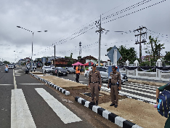  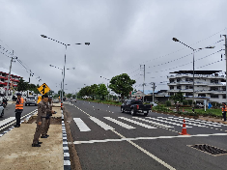  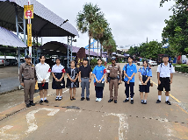

ลำดับ | การปฏิบัติงาน/โครงการ/กิจกรรม | รายละเอียด | ระยะเวลาการดำเนินการ | หน่วยงานรับผิดชอบ | ภาพกิจกรรม
47 | อำนวยความสะดวกการจราจร | เวลา 15.00 น. ร.ต.อ.วุฒิชัย อำพันธ์ รอง สว.จร.สภ.กันทรลักษ์ (กล.6-0)  พร้อมสายตรวจจราจร. ว.20 ตรวจยึดรถจักรยานยนต์ /รถยนต์ ในข้อหา  -เปลี่ยนแปลงสภาพรถให้ผิดไปจากที่จดทะเบียนไว้  -ใช้รถไม่ติดแผ่นป้ายทะเบียน  - ใช้รถไม่มีสำเนาเอกสาร คู่มือรถแสดง ขณะเรียกตรวจ  -อุปกรณ์ส่วนควบไม่ครบถ้วน  ตามมาตรการป้องกันการแข่งรถในทาง จำนวน 1 คัน  นำส่งร้อยเวรสอบสวนเพื่อดำเนินการต่อไป | 20 พ.ค.69 | งานจราจร | 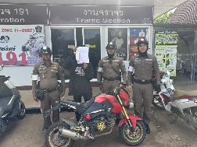  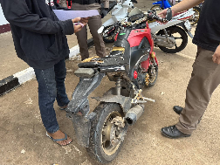

ลำดับ | การปฏิบัติงาน/โครงการ/กิจกรรม | รายละเอียด | ระยะเวลาการดำเนินการ | หน่วยงานรับผิดชอบ | ภาพกิจกรรม
48 | ตั้งจุดตรวจเพื่อกวดขันวินัยจราจรเพื่อ  - ป้องกันและลดอุบัติเหตุการแข่งรถในทางสาธารณะและอาชญากรรม | เวลา 16.30 น. ร.ต.อ.วุฒิชัย อำพันธ์ รอง สว.จร.สภ.กันทรลักษ์ กล.6-0 ,สายตรวจจราจร ออกตรวจและอำนวยความสะดวกการจราจร ดังนี้  -หน้าโรงพยาบาล กล.  -วงเวียนกรมพระยาดำรงค์  -ร.ร.อนุบาลดำรงราชานุสรณ์  -กม.0  การจราจรคล่องตัวเหตุการณ์ปกติ | 21 พ.ค.69 | งานจราจร | 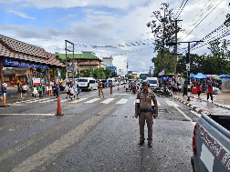  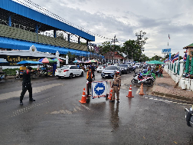  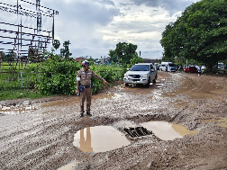

ลำดับ | การปฏิบัติงาน/โครงการ/กิจกรรม | รายละเอียด | ระยะเวลาการดำเนินการ | หน่วยงานรับผิดชอบ | ภาพกิจกรรม
49 | อำนวยความสะดวกการจราจร | เวลา 07.20 น. ร.ต.อ.วุฒิชัย อำพันธ์ รอง สว.จร.สภ.กันทรลักษ์ กล.6-0 ,สายตรวจจราจร ออกตรวจและอำนวยความสะดวกการจราจร ดังนี้  -หน้าโรงพยาบาล กล.  -วงเวียนกรมพระยาดำรงค์  -ร.ร.อนุบาลดำรงราชานุสรณ์  -กม.0  การจราจรคล่องตัวเหตุการณ์ปกติ | 21 พ.ค.69 | งานจราจร | 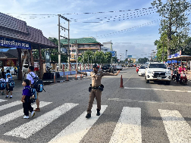  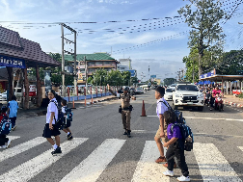

ลำดับ | การปฏิบัติงาน/โครงการ/กิจกรรม | รายละเอียด | ระยะเวลาการดำเนินการ | หน่วยงานรับผิดชอบ | ภาพกิจกรรม
50 | ตั้งจุดตรวจเพื่อกวดขันวินัยจราจรเพื่อ  - ป้องกันและลดอุบัติเหตุการแข่งรถในทางสาธารณะและอาชญากรรม | เวลา 10.00-12.00 น.  สภ.กันทรลักษ์ ได้ตั้งจุดตรวจเพื่อกวดขันวินัยจราจรเพื่อ  - ป้องกันและลดอุบัติเหตุการแข่งรถในทางสาธารณะและอาชญากรรม บริเวณถนน กล.-ขุนหาญ (3040) หลังโลตัส ต.หนองหญ้าลาด อ.กันทรลักษ์ จ.ศรีสะเกษ  ได้รับอนุมัติตามคำสั่งตำรวจภูธรจังหวัดศรีสะเกษที่ 319/2569 ลง 21 เม.ย.2569 ขออนุมัติการตั้งจุดตรวจ เพื่อบังคับใช้กฎหมายเกี่ยวกับผู้กระทำผิดกฎจราจร พล.ต.ต.ศุภชัย ศักรินพานิชกุล ผู้บังคับการตำรวจภูธรจังหวัดศรีสะเกษ โดยการอำนวยการของ  พ.ต.อ.ศรุต จันทร์เกษ ผกก.สภ.กันทรลักษ์  พ.ต.ท.เจษฎา รัตนา รองผกก.ป.สภ.กันทรลักษ์  ซึ่งมอบหมายให้  พ.ต.ต.จำรัส ยอดจิตร สวป.สภ.กันทรลักษ์ เป็นผู้ควบคมการปฎิบัติ  ร.ต.อ.วุฒิชัย อำพันธ์ รอง สว.จร.สภ.กันทรลักษ์ เป็นหัวหน้าชุดปฏิบัติการ ก่อนปฏิบัติหน้าที่ หัวหน้าชุดปฏิบัติการประจำจุดตรวจ ได้เรียกชุดปฏิบัติการทุกนายประชุมชี้แจงภารกิจ ข้อกฎหมาย อำนาจหน้าที่แก่เจ้าหน้าที่ตำรวจ ประจำจุดตรวจ ให้ตั้งจุดตรวจ โดยให้ปฏิบัติตามกฎหมาย ระเบียบด้วยความอย่างเคร่งครัด ปฏิบัติต่อประชาชนด้วยวาจาสุภาพ เรียบร้อย ไม่กระทบต่อความเดือดร้อนของประชาชน  ยอดกำลังพลประกอบด้วย  - จนท.ตำรวจ สภ.กันทรลักษ์ จำนวน 11 นาย  - สัญญาบัตร 2 นาย  - ประทวน 9 นาย  ผลการปฎิบัติดังนี้  ยอดรวม จำนวน 11 ราย  1.ออกใบสั่ง PTM จำนวน 11 ราย  1.1.ออกใบสั่งระบบ PTM ข้อหาไม่สวมหมวกนิรภัย จำนวน 6 ราย  1.2.ออกใบสั่งข้อหา ไม่คาดเข็มขัดนิรภัย จำนวน - ราย  1.3.ไม่มีใบอนุญาต จำนวน 5 ราย  1.4.ออกใบสั่ง ใช้โทรศัพท์มือถือขณะขับรถ - ราย  1.5.ขับรถย้อนศร - ราย  1.6.ใช้รถไม่ติดแผ่นป้าย ทะเบียน - ราย  1.13.ครอบครองยาบ้าโดยไม่ได้รับอนุญาต /เสพขับ จำนวน -คัน  2.ตรวจยึดจยย.ไว้เพื่อตรวจ - คัน | 21 พ.ค.69 | งานจราจร | 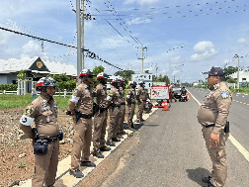  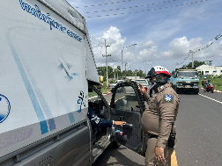  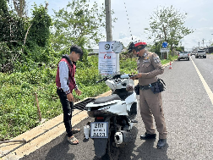

ลำดับ | การปฏิบัติงาน/โครงการ/กิจกรรม | รายละเอียด | ระยะเวลาการดำเนินการ | หน่วยงานรับผิดชอบ | ภาพกิจกรรม
51 | อำนวยความสะดวกการจราจร | เวลา 07.20 น.  กล.6208,กล.6212 ว.4 แยก กม.0  การจราจรคล่องตัว | 22 พ.ค.69 | งานจราจร | 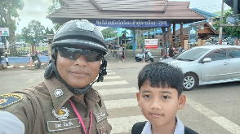  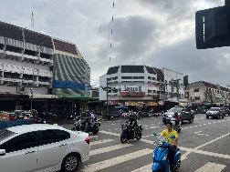

ลำดับ | การปฏิบัติงาน/โครงการ/กิจกรรม | รายละเอียด | ระยะเวลาการดำเนินการ | หน่วยงานรับผิดชอบ | ภาพกิจกรรม
52 | อำนวยความสะดวกการจราจร | เวลา 07.20 น. ร.ต.ต.สาคร  พิมาทัย กล.6201ว.4  - วงเวียนเมืองทอง  - ถนนสินธ์ประดิษฐ์  - ธนาคารกรุงไทย  - กม.0  เหตุการณ์ทั่วไปปกติ | 23 พ.ค.69 | งานจราจร | 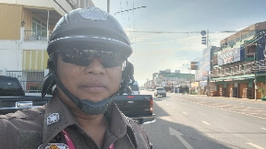  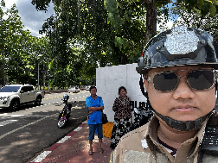

ลำดับ | การปฏิบัติงาน/โครงการ/กิจกรรม | รายละเอียด | ระยะเวลาการดำเนินการ | หน่วยงานรับผิดชอบ | ภาพกิจกรรม
53 | อำนวยความสะดวกการจราจร | เวลา 07.20 น. ร.ต.อ.วุฒิชัย อำพันธ์ รอง สว.จร.สภ.กันทรลักษ์ กล.6-0 ,สายตรวจจราจร ออกตรวจและอำนวยความสะดวกการจราจร ดังนี้  -วงเวียนเมืงทอง  -กม.0  การจราจรคล่องตัวเหตุการณ์ปกติ | 24 พ.ค.69 | งานจราจร | 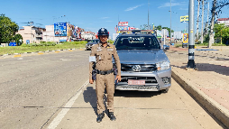  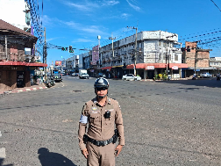

ลำดับ | การปฏิบัติงาน/โครงการ/กิจกรรม | รายละเอียด | ระยะเวลาการดำเนินการ | หน่วยงานรับผิดชอบ | ภาพกิจกรรม
54 | ตั้งจุดตรวจเพื่อกวดขันวินัยจราจรเพื่อ  - ป้องกันและลดอุบัติเหตุการแข่งรถในทางสาธารณะและอาชญากรรม | เวลา 10.00-12.00 น.  สภ.กันทรลักษ์ ได้ตั้งจุดตรวจเพื่อกวดขันวินัยจราจรเพื่อ  - ป้องกันและลดอุบัติเหตุการแข่งรถในทางสาธารณะและอาชญากรรม บริเวณถนน กล.-กร.(2085) ต.น้ำอ้อม อ.กันทรลักษ์ จ.ศรีสะเกษ  ได้รับอนุมัติตามคำสั่งตำรวจภูธรจังหวัดศรีสะเกษที่ 319/2569 ลง 21 เม.ย.2569 ขออนุมัติการตั้งจุดตรวจ เพื่อบังคับใช้กฎหมายเกี่ยวกับผู้กระทำผิดกฎจราจร พล.ต.ต.ศุภชัย ศักรินพานิชกุล ผู้บังคับการตำรวจภูธรจังหวัดศรีสะเกษ โดยการอำนวยการของ  พ.ต.อ.ศรุต จันทร์เกษ ผกก.สภ.กันทรลักษ์  พ.ต.ท.เจษฎา รัตนา รองผกก.ป.สภ.กันทรลักษ์  ซึ่งมอบหมายให้  พ.ต.ต.จำรัส ยอดจิตร สวป.สภ.กันทรลักษ์ เป็นผู้ควบคมการปฎิบัติ  ร.ต.อ.วุฒิชัย อำพันธ์ รอง สว.จร.สภ.กันทรลักษ์ เป็นหัวหน้าชุดปฏิบัติการ ก่อนปฏิบัติหน้าที่ หัวหน้าชุดปฏิบัติการประจำจุดตรวจ ได้เรียกชุดปฏิบัติการทุกนายประชุมชี้แจงภารกิจ ข้อกฎหมาย อำนาจหน้าที่แก่เจ้าหน้าที่ตำรวจ ประจำจุดตรวจ ให้ตั้งจุดตรวจ โดยให้ปฏิบัติตามกฎหมาย ระเบียบด้วยความอย่างเคร่งครัด ปฏิบัติต่อประชาชนด้วยวาจาสุภาพ เรียบร้อย ไม่กระทบต่อความเดือดร้อนของประชาชน  ยอดกำลังพลประกอบด้วย  - จนท.ตำรวจ สภ.กันทรลักษ์ จำนวน 11 นาย  - สัญญาบัตร 2 นาย  - ประทวน 9 นาย  ผลการปฎิบัติดังนี้  ยอดรวม จำนวน 14 ราย  1.ออกใบสั่ง PTM จำนวน 14 ราย  1.1.ออกใบสั่งระบบ PTM ข้อหาไม่สวมหมวกนิรภัย จำนวน 4 ราย  1.2.ออกใบสั่งข้อหา ไม่คาดเข็มขัดนิรภัย จำนวน - ราย  1.3.ไม่มีใบอนุญาต จำนวน 9 ราย  1.4.ออกใบสั่ง ใช้โทรศัพท์มือถือขณะขับรถ - ราย  1.5.ขับรถย้อนศร - ราย  1.6.ใช้รถไม่ติดแผ่นป้าย ทะเบียน 2 ราย  1.13.ครอบครองยาบ้าโดยไม่ได้รับอนุญาต /เสพขับ จำนวน -คัน  2.ตรวจยึดจยย.ไว้เพื่อตรวจ 2 คัน | 24 พ.ค.69 | งานจราจร | 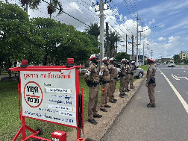  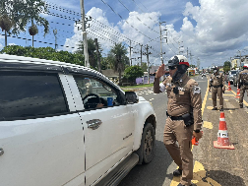  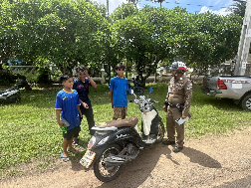  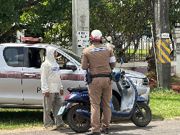

ลำดับ | การปฏิบัติงาน/โครงการ/กิจกรรม | รายละเอียด | ระยะเวลาการดำเนินการ | หน่วยงานรับผิดชอบ | ภาพกิจกรรม
55 | อำนวยความสะดวกการจราจร | เวลา 14.40 น.  กล.6103, กล.6111 ตรวจสอบเหตุ ว.40  ถนน กันทรลักษ์-ขุนหาญ เป็นรถ จยย. กับ จยย. มีผู้ได้รับบาดเจ็บเล็กน้อย 1 ราย คู่กรณีตกลงกันได้ | 24 พ.ค.69 | งานจราจร | 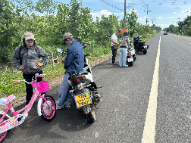  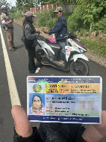  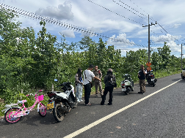

ลำดับ | การปฏิบัติงาน/โครงการ/กิจกรรม | รายละเอียด | ระยะเวลาการดำเนินการ | หน่วยงานรับผิดชอบ | ภาพกิจกรรม
56 | ตรวจยึดรถ จยย. | เวลา 15.00 น. ร.ต.อ.วุฒิชัย อำพันธ์ รอง สว.จร.สภ.กันทรลักษ์ (กล.6-0)  พร้อมสายตรวจจราจร. ว.20 ตรวจยึดรถจักรยานยนต์ /รถยนต์ ในข้อหา  -เปลี่ยนแปลงสภาพรถให้ผิดไปจากที่จดทะเบียนไว้  -ใช้รถไม่ติดแผ่นป้ายทะเบียน  - ใช้รถไม่มีสำเนาเอกสาร คู่มือรถแสดง ขณะเรียกตรวจ  -อุปกรณ์ส่วนควบไม่ครบถ้วน  ตามมาตรการป้องกันการแข่งรถในทาง จำนวน 3 คัน  นำส่งร้อยเวรสอบสวนเพื่อดำเนินการต่อไป | 24 พ.ค.69 | งานจราจร | 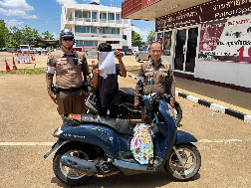  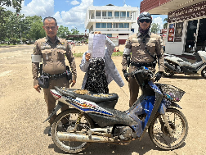

ลำดับ | การปฏิบัติงาน/โครงการ/กิจกรรม | รายละเอียด | ระยะเวลาการดำเนินการ | หน่วยงานรับผิดชอบ | ภาพกิจกรรม
57 | อำนวยความสะดวกการจราจร | เวลา 07.20 น. ร.ต.อ.วุฒิชัย อำพันธ์ รอง สว.จร.สภ.กันทรลักษ์ กล.6-0 ,สายตรวจจราจร ออกตรวจและอำนวยความสะดวกการจราจร ดังนี้  -หน้า ร.ร.อนุบาลดำรงค์  -วงเวียนกรมพระยาดำรงค์  -กม.0  การจราจรคล่องตัวเหตุการณ์ปกติ | 25 พ.ค.69 | งานจราจร | 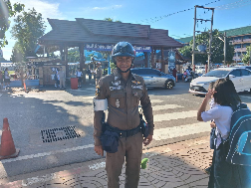  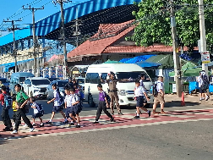

ลำดับ | การปฏิบัติงาน/โครงการ/กิจกรรม | รายละเอียด | ระยะเวลาการดำเนินการ | หน่วยงานรับผิดชอบ | ภาพกิจกรรม
58 | ตรวจยึดรถ จยย. | เวลา 15.30 น. ร.ต.อ.วุฒิชัย อำพันธ์ รอง สว.จร.สภ.กันทรลักษ์ (กล.6-0)  พร้อมสายตรวจจราจร. ว.20 ตรวจยึดรถจักรยานยนต์ /รถยนต์ ในข้อหา  -เปลี่ยนแปลงสภาพรถให้ผิดไปจากที่จดทะเบียนไว้  -ใช้รถไม่ติดแผ่นป้ายทะเบียน  - ใช้รถไม่มีสำเนาเอกสาร คู่มือรถแสดง ขณะเรียกตรวจ  -อุปกรณ์ส่วนควบไม่ครบถ้วน  ตามมาตรการป้องกันการแข่งรถในทาง จำนวน 3 คัน  นำส่งร้อยเวรสอบสวนเพื่อดำเนินการต่อไป | 25 พ.ค.69 | งานจราจร | 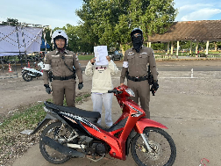  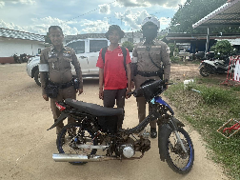

ลำดับ | การปฏิบัติงาน/โครงการ/กิจกรรม | รายละเอียด | ระยะเวลาการดำเนินการ | หน่วยงานรับผิดชอบ | ภาพกิจกรรม
59 | อำนวยความสะดวกการจราจร | เวลา07.20น.  ส.ต.อ.อนันตโชค ผิวหอม กล.6208 สายตรวจจราจร ว.4 อำนวยความสะดวกการจราจร แยก กม.0 การจราจรคล่องตัว | 26 พ.ค.69 | งานจราจร | 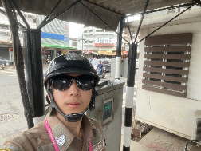  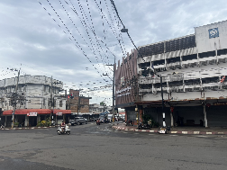
60 | อำนวยความสะดวกการจราจร | เวลา 10.50 น. กล.6205, กล.6211 สายตรวจจราจร ว.4  จัดระเบียบการจราจรตลาดนัดวันอังคาร  การจราจรเคลื่อนตัวได้ | 26 พ.ค.69 | งานจราจร | 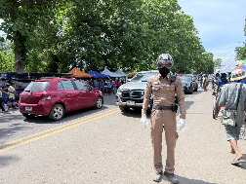

ลำดับ | การปฏิบัติงาน/โครงการ/กิจกรรม | รายละเอียด | ระยะเวลาการดำเนินการ | หน่วยงานรับผิดชอบ | ภาพกิจกรรม
61 | อำนวยความสะดวกการจราจร | เวลา 16.00 น.  กล.6206,กล.6218 สายตรวจจราจร ว.4  จัดระเบียบการจราจร  -หน้าศาลเจ้า -ถนนสินประดิษฐ์ -แยก กม.0 การจราจรเคลื่อนตัวได้ | 26 พ.ค.69 | งานจราจร | 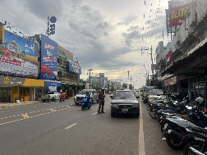  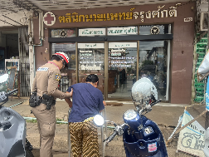

ลำดับ | การปฏิบัติงาน/โครงการ/กิจกรรม | รายละเอียด | ระยะเวลาการดำเนินการ | หน่วยงานรับผิดชอบ | ภาพกิจกรรม
62 | อำนวยความสะดวกการจราจร | เวลา 07.20 น.  ร.ต.อ.ชัด วันเจริญ รอง สว.จร.สภ.กันทรลักษ์ พร้อมด้วย  กล.6211 ว.4 อำนวยความสะดวกการจราจร ร.ร.ดำรงฯ | 27 พ.ค.69 | งานจราจร | 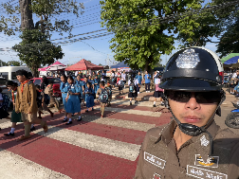  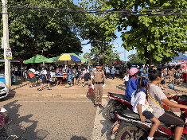

ลำดับ | การปฏิบัติงาน/โครงการ/กิจกรรม | รายละเอียด | ระยะเวลาการดำเนินการ | หน่วยงานรับผิดชอบ | ภาพกิจกรรม
63 | อำนวยความสะดวกการจราจร | เวลา 07.20 น. ร.ต.อ.วุฒิชัย อำพันธ์ รอง สว.จร.สภ.กันทรลักษ์ กล.6-0 ,สายตรวจจราจร ออกตรวจและอำนวยความสะดวกการจราจร ดังนี้  -หน้า ร.ร.อนุบาลดำรงค์  -วงเวียนกรมพระยาดำรงค์  -กม.0  การจราจรคล่องตัวเหตุการณ์ปกติ | 28 พ.ค.69 | งานจราจร | 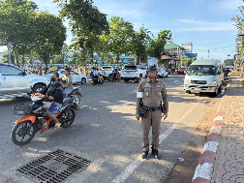  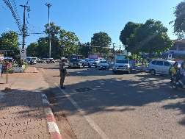

ลำดับ | การปฏิบัติงาน/โครงการ/กิจกรรม | รายละเอียด | ระยะเวลาการดำเนินการ | หน่วยงานรับผิดชอบ | ภาพกิจกรรม
64 | ตั้งจุดตรวจเพื่อกวดขันวินัยจราจรเพื่อ  - ป้องกันและลดอุบัติเหตุการแข่งรถในทางสาธารณะและอาชญากรรม | เวลา 10.00-12.00 น.  สภ.กันทรลักษ์ ได้ตั้งจุดตรวจเพื่อกวดขันวินัยจราจรเพื่อ  - ป้องกันและลดอุบัติเหตุการแข่งรถในทางสาธารณะและอาชญากรรม บริเวณถนน กล.-ขห.(3049) ต.หนองหญ้าลาด อ.กันทรลักษ์ จ.ศรีสะเกษ  ได้รับอนุมัติตามคำสั่งตำรวจภูธรจังหวัดศรีสะเกษที่ 319/2569 ลง 21 เม.ย.2569 ขออนุมัติการตั้งจุดตรวจ เพื่อบังคับใช้กฎหมายเกี่ยวกับผู้กระทำผิดกฎจราจร พล.ต.ต.ศุภชัย ศักรินพานิชกุล ผู้บังคับการตำรวจภูธรจังหวัดศรีสะเกษ  พ.ต.ต.จำรัส ยอดจิตร สวป.สภ.กันทรลักษ์ เป็นผู้ควบคมการปฎิบัติ  ร.ต.อ.วุฒิชัย อำพันธ์ รอง สว.จร.สภ.กันทรลักษ์ เป็นหัวหน้าชุดปฏิบัติการ ก่อนปฏิบัติหน้าที่ หัวหน้าชุดปฏิบัติการประจำจุดตรวจ ได้เรียกชุดปฏิบัติการทุกนายประชุมชี้แจงภารกิจ ข้อกฎหมาย อำนาจหน้าที่แก่เจ้าหน้าที่ตำรวจ ประจำจุดตรวจ ให้ตั้งจุดตรวจ โดยให้ปฏิบัติตามกฎหมาย ระเบียบด้วยความอย่างเคร่งครัด ปฏิบัติต่อประชาชนด้วยวาจาสุภาพ เรียบร้อย ไม่กระทบต่อความเดือดร้อนของประชาชน  ยอดกำลังพลประกอบด้วย  - จนท.ตำรวจ สภ.กันทรลักษ์ จำนวน 11 นาย  - สัญญาบัตร 2 นาย  - ประทวน 9 นาย  ผลการปฎิบัติดังนี้  ยอดรวม จำนวน 18 ราย  1.ออกใบสั่ง PTM จำนวน 18 ราย  1.1.ออกใบสั่งระบบ PTM ข้อหาไม่สวมหมวกนิรภัย จำนวน 8 ราย  1.2.ออกใบสั่งข้อหา ไม่คาดเข็มขัดนิรภัย จำนวน - ราย  1.3.ไม่มีใบอนุญาต จำนวน 7 ราย  1.4.ออกใบสั่ง ใช้โทรศัพท์มือถือขณะขับรถ - ราย  1.5.ขับรถย้อนศร - ราย  1.6.ใช้รถไม่ติดแผ่นป้าย ทะเบียน 2 ราย  1.7.ฝ่าฝืนสัญญาไฟจราจร - ราย  1.8 จยย.ไม่ปลอดภัย-ราย  1.9.ไม่จัดให้มีสิ่งป้องกัน - ราย  1.10 ขับรถเร็ว เกินกว่าที่ กม.กำหนด - ราย  1.11 ไม่จดต่อทะเบียนฯ จำนวน - ราย  1.12 ขับรถในขณะเมาสุรา จำนวน - ราย  1.13.ครอบครองยาบ้าโดยไม่ได้รับอนุญาต /เสพขับ จำนวน -คัน  2.ตรวจยึดจยย.ไว้เพื่อตรวจ 2 คัน | 28 พ.ค.69 | งานจราจร | 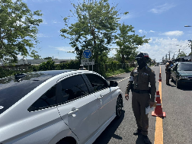  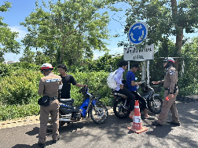  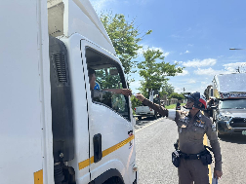  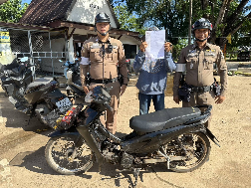

ลำดับ | การปฏิบัติงาน/โครงการ/กิจกรรม | รายละเอียด | ระยะเวลาการดำเนินการ | หน่วยงานรับผิดชอบ | ภาพกิจกรรม
65 | อำนวยความสะดวกการจราจร | เวลา 16.00 น. ร.ต.อ.วุฒิชัย อำพันธ์ รอง สว.จร.สภ.กันทรลักษ์ กล.6-0 ,สายตรวจจราจร ออกตรวจและอำนวยความสะดวกการจราจร ดังนี้  -หน้า ร.ร.มารีย์ฯ  -กม.0  การจราจรคล่องตัวเหตุการณ์ปกติ | 28 พ.ค.69 | งานจราจร | 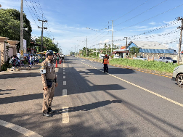  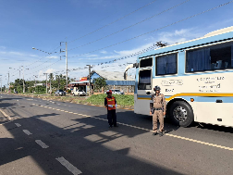

ลำดับ | การปฏิบัติงาน/โครงการ/กิจกรรม | รายละเอียด | ระยะเวลาการดำเนินการ | หน่วยงานรับผิดชอบ | ภาพกิจกรรม
66 | อำนวยความสะดวกการจราจร | เวลา 07.20 น. ร.ต.อ.วุฒิชัย อำพันธ์ รอง สว.จร.สภ.กันทรลักษ์ กล.6-0 ,สายตรวจจราจร ออกตรวจและอำนวยความสะดวกการจราจร ดังนี้  -ร.ร.อนุบาลดำรงค์  -วงเวียนกรมพระยาดำรงค์  -วงเวียนเมืองทอง  -กม.0  การจราจรคล่องตัวเหตุการณ์ปกติ | 29 พ.ค.69 | งานจราจร | 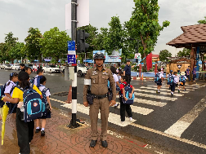  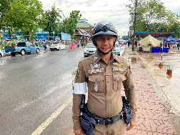

ลำดับ | การปฏิบัติงาน/โครงการ/กิจกรรม | รายละเอียด | ระยะเวลาการดำเนินการ | หน่วยงานรับผิดชอบ | ภาพกิจกรรม
67 | จับกุมยาเสพติด ตรวจยึดรถ จยย. | เวลา 18.00 น.ภายใต้การอำนวยการสั่งการของ พ.ต.อ.ศรุต จันทร์เกษ ผกก.สภ.กันทรลักษ์,พ.ต.ท.เจษฎา รัตนา รอง ผกก.ป.สภ.กันทรลักษ์ พ.ต.ต.จำรัส ยอดจิต สวป.สภ.กันทรลักษ์ มอบหมายให้ออกตรวจป้องกันอาชญากรรมและกวดขันวินัยจราจร การป้องกันการแข่งรถในทาง โดยข้าฯ ร.ต.อ.วุฒิชัย อำพันธ์ รอง สว.จร.สภ.กันทรลักษ์ ร้อยเวร 6-0 พร้อมด้วย ,ส.ต.อ.ธนัญชัย จันทร์สมุด,ส.ต.ท.พิบูลชัย รัตนะศรี สายตรวจจราจร ว.20 ดังนี้  1.ผู้ต้องหา ในข้อหามียาเสพติดให้โทษประเภทที่1 (ยาบ้า)ไว้ในครอบครองโดยผิดกฏหมาย จำนวน 1 ราย /เสพยาบ้า จำนวน 2 ราย และเสพขับ จำนวน 1 ราย ของกลางยาบ้าจำนวน 16 เม็ด  2.ตรวจยึดรถ จยย.3 คัน  นำส่งพนักงานสอบสวนดำเนินคดีต่อไป | 29 พ.ค.69 | งานจราจร | 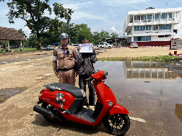  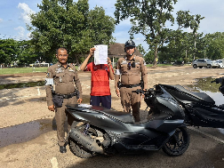  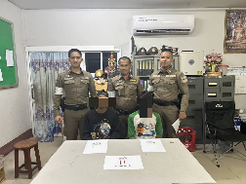

ลำดับ | การปฏิบัติงาน/โครงการ/กิจกรรม | รายละเอียด | ระยะเวลาการดำเนินการ | หน่วยงานรับผิดชอบ | ภาพกิจกรรม
68 | อำนวยความสะดวกการจราจร | เวลา 08.00น.  ร.ต.อ.ชัด วันเจริญ รองสว.จร.สภ.กันทรลักษ์  สายตรวจจราจร  ว่า.4ว.10  -ถนนสินประดิษฐ์  -วงเวียนหลักเมือง  -เซเว่นศาลเจ้า  การจราจรเคลื่อนตัวได้ | 30 พ.ค.69 | งานจราจร | 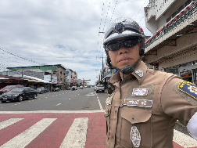  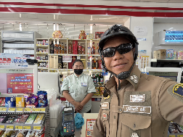

ลำดับ | การปฏิบัติงาน/โครงการ/กิจกรรม | รายละเอียด | ระยะเวลาการดำเนินการ | หน่วยงานรับผิดชอบ | ภาพกิจกรรม
69 | อำนวยความสะดวกการจราจร | เวลา 08.00 น. ร.ต.อ.ชัด วันเจริญรอง สว.จร.สภ.กันทรลักษ์ (กล.6-0)  พร้อมสายตรวจจราจร. ว.20 ตรวจยึดรถจักรยานยนต์ /รถยนต์ ในข้อหา  -เปลี่ยนแปลงสภาพรถให้ผิดไปจากที่จดทะเบียนไว้  -ใช้รถไม่ติดแผ่นป้ายทะเบียน  - ใช้รถไม่มีสำเนาเอกสาร คู่มือรถแสดง ขณะเรียกตรวจ  -อุปกรณ์ส่วนควบไม่ครบถ้วน  - ใช้รถที่เสียงดังเกินกว่าที่กฏหมายกำหนด 1 ราย  ตามมาตรการป้องกันการแข่งรถในทาง จำนวน 3 คัน  นำส่งร้อยเวรสอบสวนเพื่อดำเนินการต่อไป | 30 พ.ค.69 | งานจราจร | 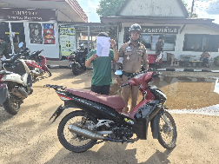  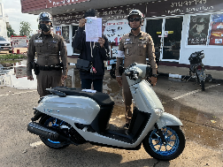

ลำดับ | การปฏิบัติงาน/โครงการ/กิจกรรม | รายละเอียด | ระยะเวลาการดำเนินการ | หน่วยงานรับผิดชอบ | ภาพกิจกรรม
70 | อำนวยความสะดวกการจราจร | เวลา 10.00-12.00 น.  สภ.กันทรลักษ์ ได้ตั้งจุดตรวจเพื่อกวดขันวินัยจราจรเพื่อ  - ป้องกันและลดอุบัติเหตุการแข่งรถในทางสาธารณะและอาชญากรรม บริเวณหน้าสหกรณ์การเกษตรกร ถนนสินประดิษฐ์ ต. น้ำอ้อม อ.กันทรลักษ์ จ.ศรีสะเกษ  ได้รับอนุมัติตามคำสั่งตำรวจภูธรจังหวัดศรีสะเกษที่ 319/2569 ลง 21 เม.ย.2569 ขออนุมัติการตั้งจุดตรวจ เพื่อบังคับใช้กฎหมายเกี่ยวกับผู้กระทำผิดกฎจราจร พล.ต.ต.ศุภชัย ศักรินพานิชกุล ผู้บังคับการตำรวจภูธรจังหวัดศรีสะเกษ โดยการอำนวยการของ  พ.ต.อ.ศรุต จันทร์เกษ ผกก.สภ.กันทรลักษ์  ซึ่งมอบหมายให้  พ.ต.ต.จำรัส ยอดจิตร สวป.สภ.กันทรลักษ์ เป็นผู้ควบคมการปฎิบัติ  ร.ต.อ.ชัด วันเจริญ รอง สว.จร.สภ.กันทรลักษ์ เป็นหัวหน้าชุดปฏิบัติการ ก่อนปฏิบัติหน้าที่ หัวหน้าชุดปฏิบัติการประจำจุดตรวจ ได้เรียกชุดปฏิบัติการทุกนายประชุมชี้แจงภารกิจ ข้อกฎหมาย อำนาจหน้าที่แก่เจ้าหน้าที่ตำรวจ ประจำจุดตรวจ ให้ตั้งจุดตรวจ โดยให้ปฏิบัติตามกฎหมาย ระเบียบด้วยความอย่างเคร่งครัด ปฏิบัติต่อประชาชนด้วยวาจาสุภาพ เรียบร้อย ไม่กระทบต่อความเดือดร้อนของประชาชน  ยอดกำลังพลประกอบด้วย  - จนท.ตำรวจ สภ.กันทรลักษ์ จำนวน 9นาย  - สัญญาบัตร 3 นาย  - ประทวน 6 นาย  ผลการปฎิบัติดังนี้  ยอดรวม จำนวน 30ราย  1.ออกใบสั่ง PTM จำนวน 30 ราย  1.1.ออกใบสั่งระบบ PTM ข้อหาไม่สวมหมวกนิรภัย จำนวน 19 ราย  1.2.ออกใบสั่งข้อหา ไม่คาด. เข็มขัดนิรภัย จำนวน - ราย  1.3.ไม่มีใบอนุญาต /ไม่มีแสดงใบอนุญาตขับขี่จำนวน 8 ราย  1.4.ออกใบสั่ง ใช้โทรศัพท์มือถือขณะขับรถ 1 ราย  1.8 จยย.ไม่ปลอดภัย 1 ราย  1.9.ไม่จัดให้มีสิ่งป้องกัน - ราย  1.11 ไม่จดต่อทะเบียนฯ จำนวน ราย  1.12 จอดรถซ้อนคัน 1 คัน  1.13 โทรศัพท์ขณะขับรถ 1 คัน  2.ตรวจยึดจยย.ไว้เพื่อตรวจ คัน  3.ใช้รถเสียงดังเกินกว่าที่กฏหมายกำหนด -ราย | 31 พ.ค.69 | งานจราจร | 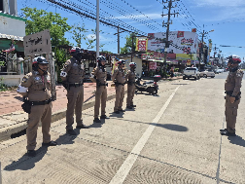  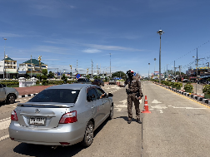  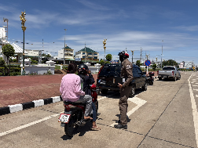  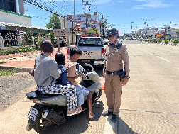

ลำดับ | การปฏิบัติงาน/โครงการ/กิจกรรม | รายละเอียด | ระยะเวลาการดำเนินการ | หน่วยงานรับผิดชอบ | ภาพกิจกรรม
71 | อำนวยความสะดวกการจราจร | เวลา 08.00 น. ร.ต.อ.ชัด วันเจริญรอง สว.จร.สภ.กันทรลักษ์ (กล.6-0)  พร้อมสายตรวจจราจร. ว.20 ตรวจยึดรถจักรยานยนต์ /รถยนต์ ในข้อหา  -เปลี่ยนแปลงสภาพรถให้ผิดไปจากที่จดทะเบียนไว้  -ใช้รถไม่ติดแผ่นป้ายทะเบียน  - ใช้รถไม่มีสำเนาเอกสาร คู่มือรถแสดง ขณะเรียกตรวจ  -อุปกรณ์ส่วนควบไม่ครบถ้วน  - ใช้รถที่เสียงดังเกินกว่าที่กฏหมายกำหนด 1 ราย  ตามมาตรการป้องกันการแข่งรถในทาง จำนวน 5 คัน  นำส่งร้อยเวรสอบสวนเพื่อดำเนินการต่อไป | 31 พ.ค.69 | งานจราจร | 